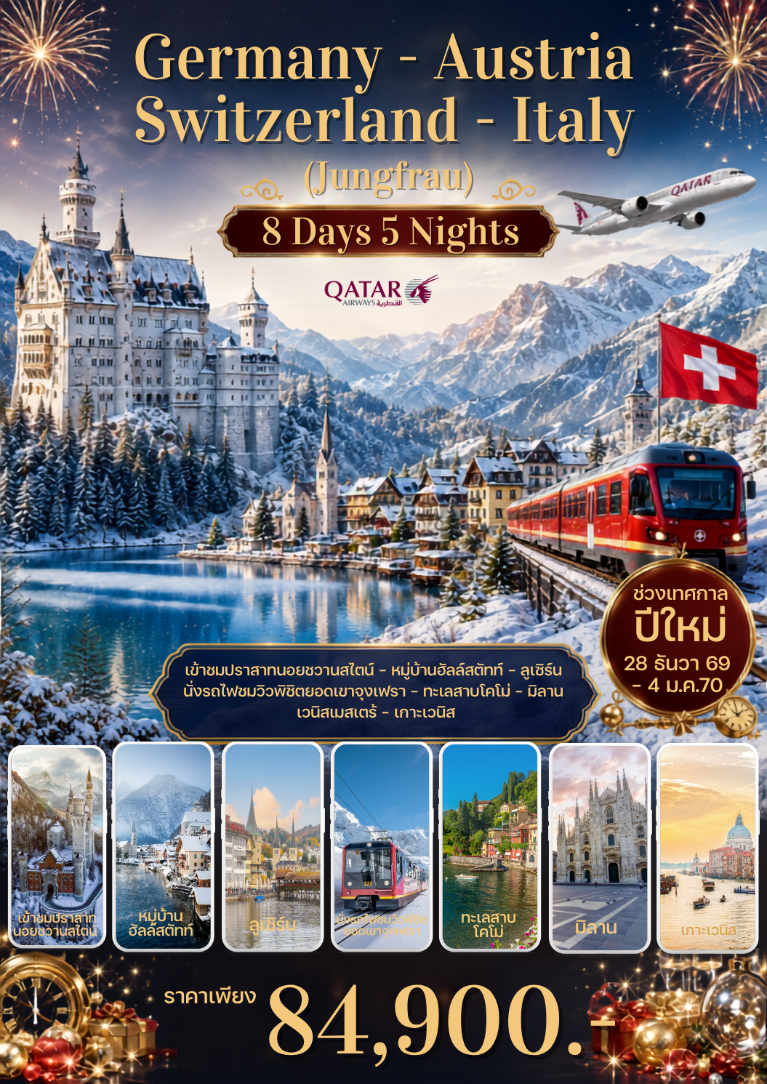
Germany – Austria
Switzerland - ITALY (Jungfrau)
8 Days 5 Nights
วันที่ | โปรแกรมท่องเที่ยว | เช้า | เที่ยง | เย็น | โรงแรม
1 | สนามบินสุวรรณภูมิ | 
2 | สนามบินมิวนิค – ฟุสเซ่น – เข้าชมปราสาทนอยชวานสไตน์ – โอเบอร์อัมเมอร์เกา  โบสถ์เอททาล แอบบี - โรเซนไฮม์ |  |  |  | ibis Styles Rosenheim  หรือระดับใกล้เคียง
3 | โรเซนไฮม์ – หมู่บ้านฮัลล์สตัทท์ – อินส์บรุ๊ก - ถนนมาเรียเทเรซ่า  เสาอันนาซอยแล - หลังคาทองคำ |  |  |  | Hotel Tyrol หรือระดับใกล้เคียง
4 | อินส์บรุ๊ก – กรุงวาดุซ - ชมเมือง – ลูเซิร์น – อนุสาวรีย์สิงโต  สะพานไม้ชาเปล – อินเทอร์ลาเคน - ช้อปปิ้ง |  |  |  | Hotel Crystal // Hotel Weisses Kreuz หรือระดับใกล้เคียง
5 | อินเทอร์ลาเคน - เลาเทอร์บรุนเนน – นั่งรถไฟชมวิวพิชิตยอดเขาจุงเฟรา  ถ้ำน้ำแข็ง 1,000 ปี - ลานหิมะพลาโต -นั่งกระเช้า EIGER EIGER EXPRESS |  |  |  | Hotel Metropole Suisse // Cruise Hotel หรือระดับใกล้เคียง
6 | โคโม่ – ทะเลสาบโคโม่ – มิลาน – มหาวิหารมิลาน – เวนิสเมสเตร้ – เกาะเวนิส  จัตุรัสเซ็นต์มาร์ค – มหาวิหารซันมาร์โค – พระราชวังดอร์จ – สะพานถอนหายใจ |  |  |  | Belstay Venezia Mestre  หรือระดับใกล้เคียง
7 | เวนิสเมสเตร้ – Designer Outlet Noventa di Piave ช้อปปิ้ง – สนามบินมิลาน  เดินทางกลับ
8 | สนามบินสุวรรณภูมิ

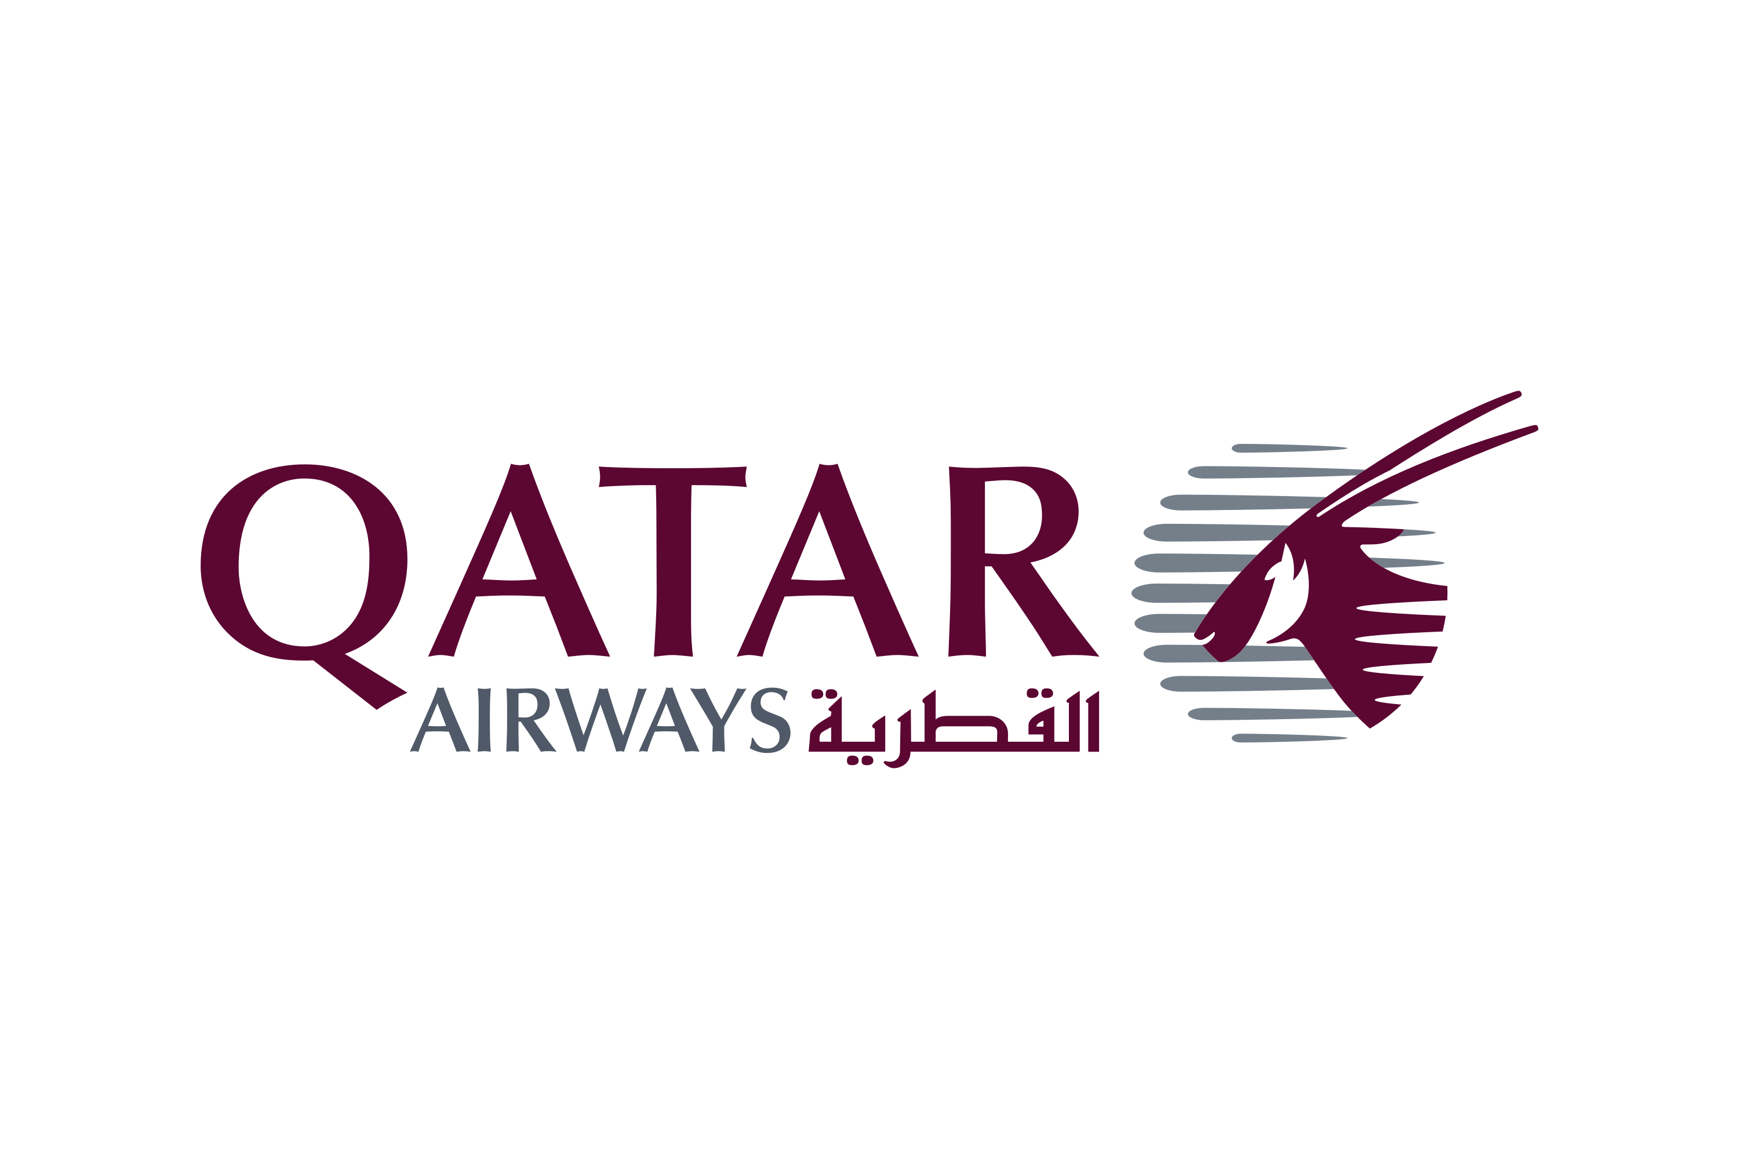
น้ำหนักกระเป๋า 25 กก.
Round – Trip Ticket
Departure Flight / เที่ยวบินขาออก
ออก
เที่ยวบิน
BKK

ถึง
DOH
QR835
18.55 น.
22.15 น.
ออก
เที่ยวบิน
DOH
ถึง
MUC
QR059
02:55 น.
06.55 น.
Return Flight / เที่ยวบินขากลับ

ออก
เที่ยวบิน
MKP
ถึง
DOH
QR118
22.10 น.
05.55 น.
ออก
เที่ยวบิน
DOH
ถึง
BKK
QR826
09.10 น.
19.25 น.

1
สนามบินสุวรรณภูมิ

16.00 น. คณะผู้เดินทางพร้อมกัน ณ ท่าอากาศยานนานาชาติสุวรรณภูมิ อาคารผู้โดยสารระหว่างประเทศ ชั้น 4 เคาน์เตอร์ Q สายการบิน Qatar Airway โดยมีเจ้าหน้าที่มืออาชีพคอยให้การต้อนรับ และ อำนวยความสะดวกอย่างใกล้ชิดตลอดกระบวนการเช็คอิน
18.55 น ออกเดินทางสู่ กรุงโดฮา ประเทศกาต้าร์ เที่ยวบินที่ QR835
22.15 น. เดินทางถึงท่าอากาศยานนานาชาติฮามัด (แวะเปลี่ยนเครื่อง)
สนามบินมิวนิค – ฟุสเซ่น – เข้าชมปราสาทนอยชวานสไตน์ – โอเบอร์อัมเมอร์เกา
โบสถ์เอททาล แอบบี - โรเซนไฮม์ (-/L/D)

2

02.55 น. นำท่านออกเดินทางสู่ สนามบินมิวนิค ประเทศเยอรมนี โดย สายการบิน Qatar Airway เที่ยวบินที่ QR059 เดินทางเหนือระดับด้วยบริการระดับเวิลด์คลาสตลอดเส้นทาง
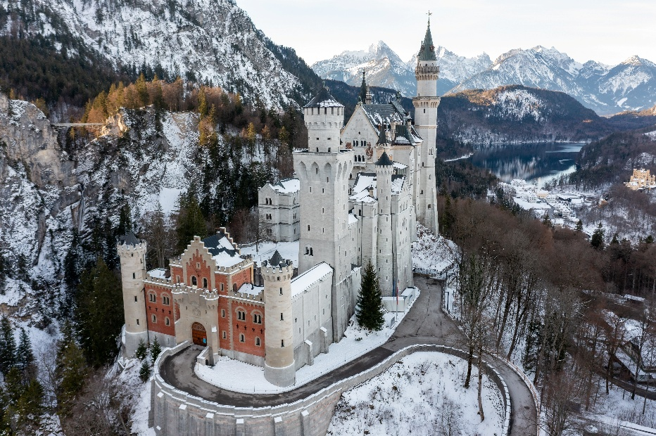
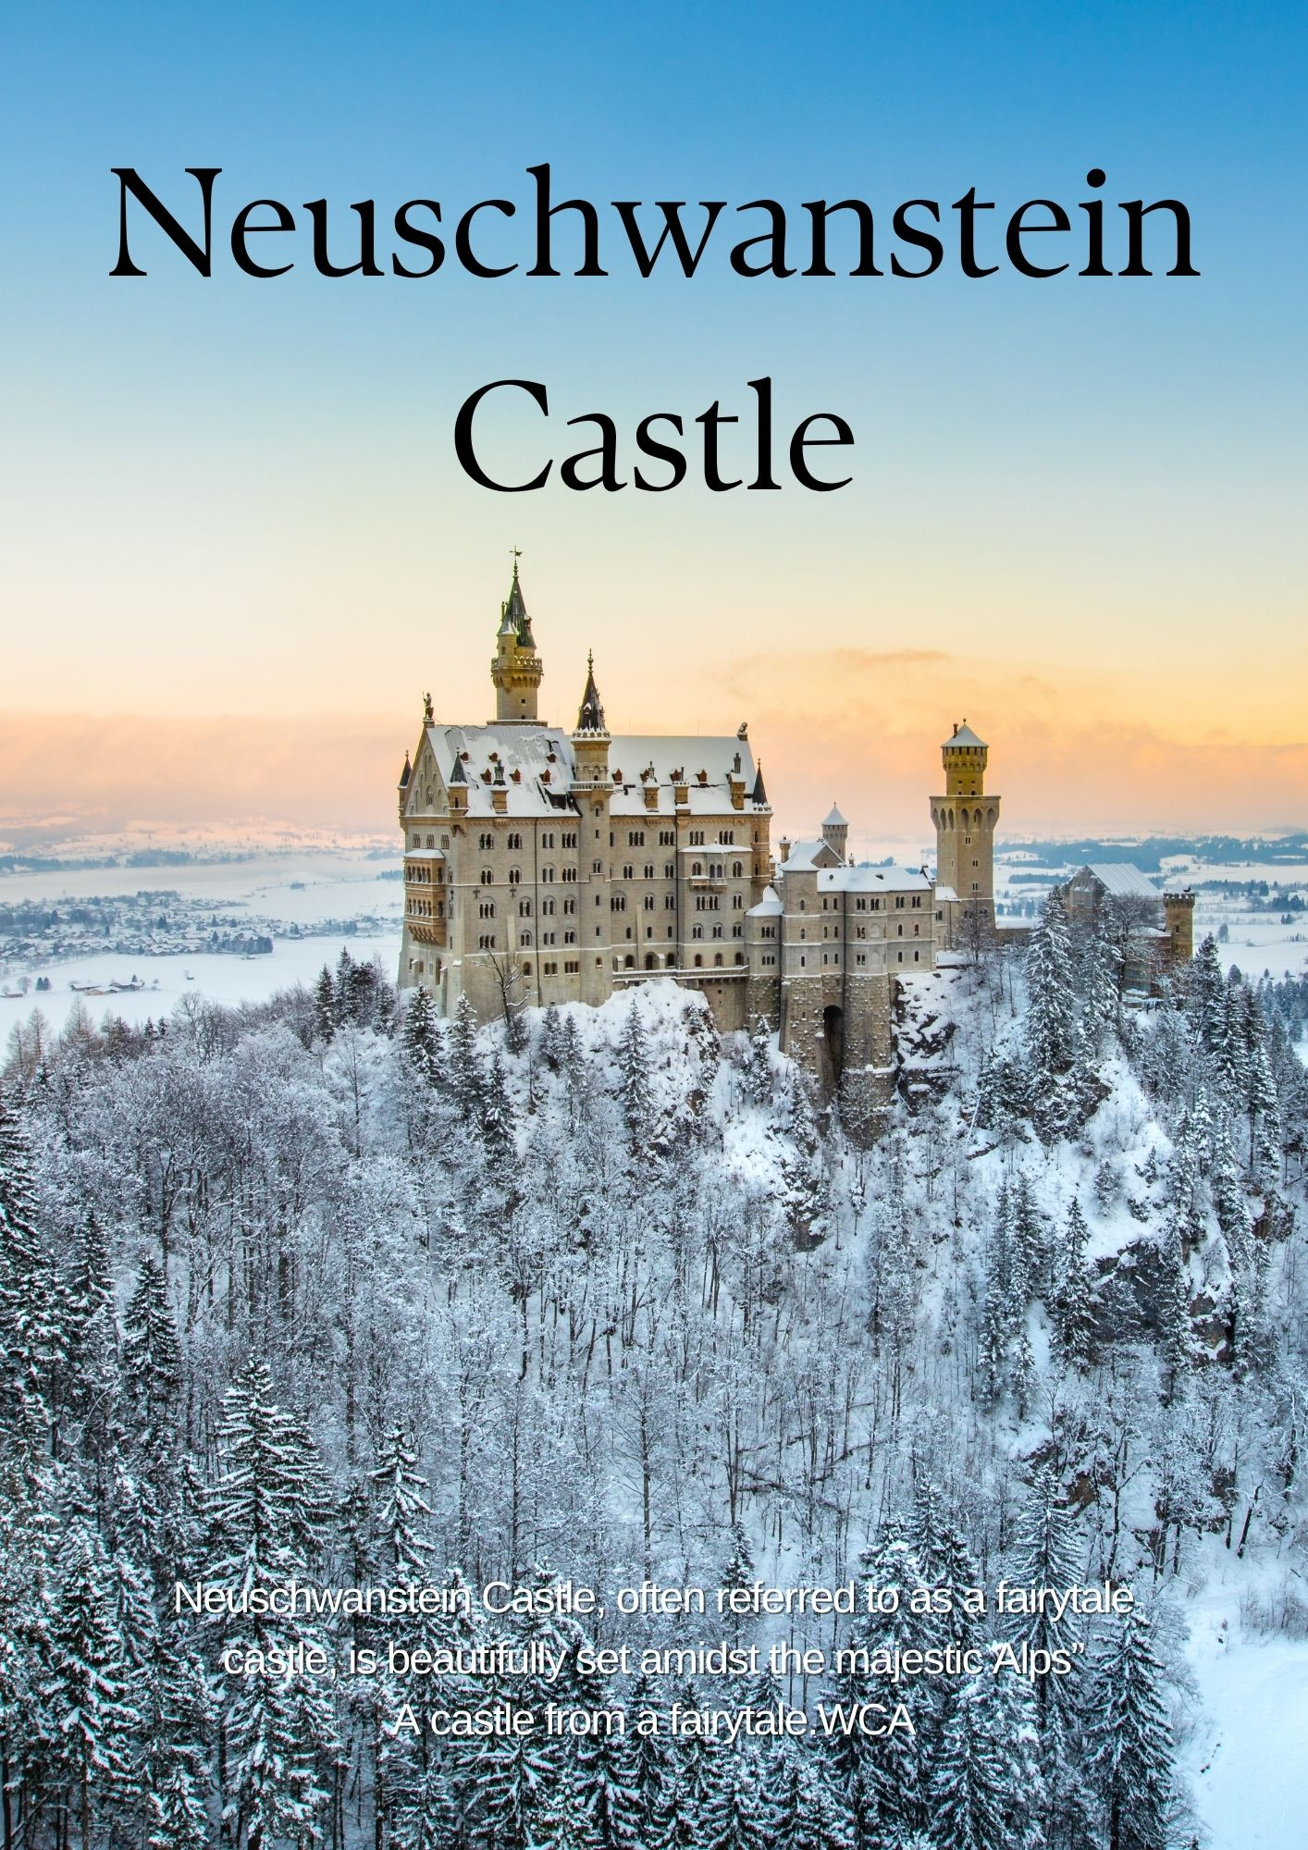
06.55 น. เดินทางถึง สนามบินมิวนิค ประเทศเยอรมนี นำท่านผ่านขั้นตอนการตรวจคนเข้าเมืองและพิธีการทางศุลกากร และนำท่านขึ้นรถโค้ชเพื่อเดิน ออกเดินทางจาก มิวนิค (Munich) มุ่งหน้าสู่เมืองเล็กๆ อันงดงาม “เมืองฟุสเซ่น” (Füssen) เมืองนี้ตั้งอยู่ท่ามกลางขุนเขาแอลป์ตอนเหนือ และเป็นจุดเริ่มต้นของเส้นทาง Romantic Road อันโด่งดัง นำท่านเข้าชม ปราสาทนอยชวานสไตน์ (Neuschwanstein Castle) ปราสาทในฝันกลางเทือกเขาแอลป์ หนึ่งในสถานที่ท่องเที่ยวอันเลื่องชื่อของแคว้นบาวาเรีย ประเทศเยอรมนี สร้างขึ้นในสมัยพระเจ้าลุดวิกที่ 2 แห่งบาวาเรีย ในปี ค.ศ. 1869 โดยพระองค์ทรงต้องการสร้างปราสาทที่สะท้อนถึงโลกแห่งเทพนิยายอันงดงามปราสาทแห่งนี้มีความโดดเด่นด้วย สถาปัตยกรรมแบบนีโอโกธิคผสมโรมาเนสก์ รายล้อมด้วยภูเขาและธรรมชาติอันบริสุทธิ์ จนเป็นต้นแบบของปราสาทในการ์ตูนดิสนีย์ที่ทั่วโลกรู้จัก
Neuschwanstein Castle

กรณีคิว เข้าชมภายในปราสาทนอยชวานชไตน์เต็ม ทางบริษัทฯ ขอสงวนสิทธิ์ในการปรับเปลี่ยนโปรแกรม โดยนำทุกท่านไปถ่ายภาพเป็นที่ระลึกกับปราสาทนอยชวานชไตน์จากภายนอก และนำท่านเข้าชมภายใน ปราสาทโฮเฮนชวานเกา (Hohenschwangau Castle) แทน ตัวปราสาทนั้นตั้งอยู่ใกล้กันบนเนินเขาอีกฝั่งหนึ่ง ซึ่งปราสาทแห่งนี้เป็นพระราชวังฤดูร้อนในวัยเยาว์ของพระเจ้าลุดวิกที่ 2 และเป็นสถานที่ที่พระองค์ทรงได้รับแรงบันดาลใจในการสร้างปราสาทนอยชวานชไตน์ในภายหลัง

เที่ยง บริการอาหารกลางวัน ณ ภัตตาคาร
เมนูพิเศษ!!! ขาหมูเยอรมัน!!!
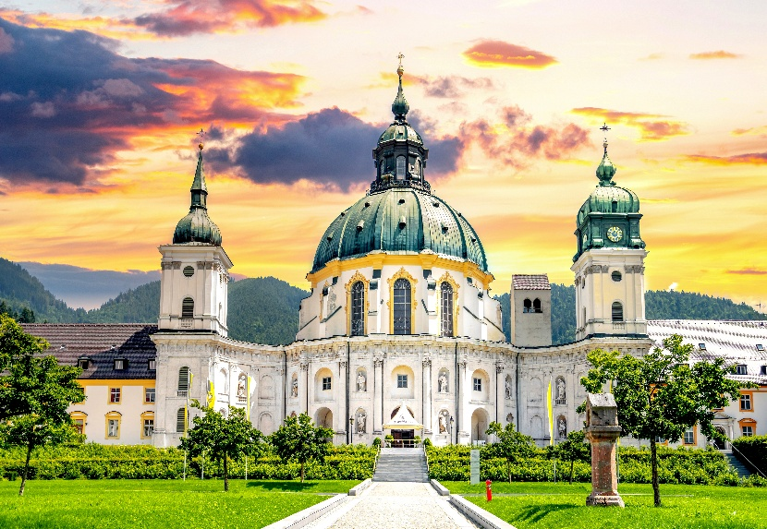
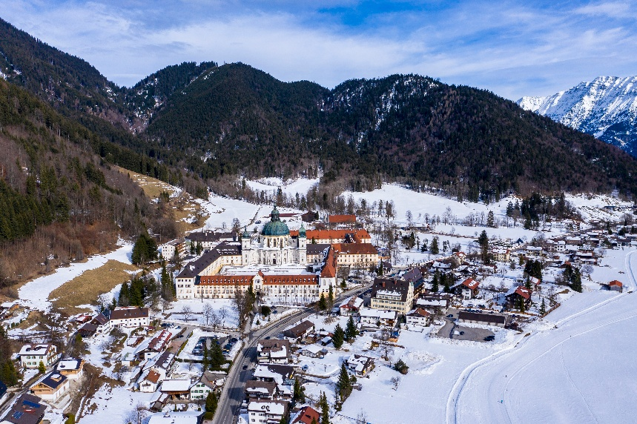
นำท่านเดินทางสู่ หมู่บ้านโอเบอร์อัมเมอร์เกา (Oberammergau) หมู่บ้านขนาดเล็กที่มีเอกลักษณ์โดดเด่นจากภาพจิตรกรรมฝาผนังตามอาคารบ้านเรือน ซึ่งสะท้อนเรื่องราวทางคริสต์ศาสนาอย่างงดงามทั่วทั้งเมือง หมู่บ้านแห่งนี้มีชื่อเสียงระดับนานาชาติจากการจัดแสดงละครคริสต์นาฏกรรม "The Passion Play" ซึ่งจัดขึ้นทุก 10 ปี นอกจากนี้ยังมีร้านค้าจำหน่ายของที่ระลึก งานแกะสลักไม้ สินค้าแฟชั่น และร้านอาหารท้องถิ่นมากมาย ท่านจะได้เพลิดเพลินกับบรรยากาศอันคลาสสิกและเก็บภาพความประทับใจได้อย่างเต็มที่ จากนั้นนำท่านเดินทางสู่ โบสถ์ เอททาล แอบบี (Ettal Abbey) อารามเบเนดิกตินที่มีความสำคัญทางประวัติศาสตร์และศาสนา ตั้งอยู่ท่ามกลางธรรมชาติของเทือกเขาแอลป์ สถาปัตยกรรมของอารามโดดเด่นด้วยรูปแบบบาโรกอันวิจิตรงดงาม โดยเฉพาะโดมกลางที่อลังการ ภายในมีจิตรกรรมฝาผนังและงานประติมากรรมที่ทรงคุณค่า นำท่านชม มหาวิหารเอททัล (Kloster Ettal) สำนักสงฆ์เบเนดิกตินอันเก่าแก่ ซึ่งได้รับการขึ้นทะเบียนเป็นมรดกโลกโดยองค์การยูเนสโก (UNESCO) ก่อตั้งขึ้นเมื่อปี ค.ศ. 1330 โดย พระเจ้าหลุยส์ที่ 4 แห่งจักรวรรดิโรมันอันศักดิ์สิทธิ์ ตรงกับวันสมโภชของ นักบุญวิทาลลิสแห่งมิลาน (Saint Vitalis of Milan) จากนั้นนำท่านออกเดินทางสู่ “โรเซนไฮม์”
ค่ำ บริการอาหารค่ำ ณ ภัตตาคาร
ที่พัก : ibis Styles Rosenheim หรือระดับใกล้เคียง

3
โรเซนไฮม์ – หมู่บ้านฮัลล์สตัทท์ – อินส์บรุ๊ก - ถนนมาเรียเทเรซ่า
เสาอันนาซอยแล - หลังคาทองคำ (B/L/D)

เช้า บริการอาหารเช้า ณ ห้องอาหารของโรงแรม
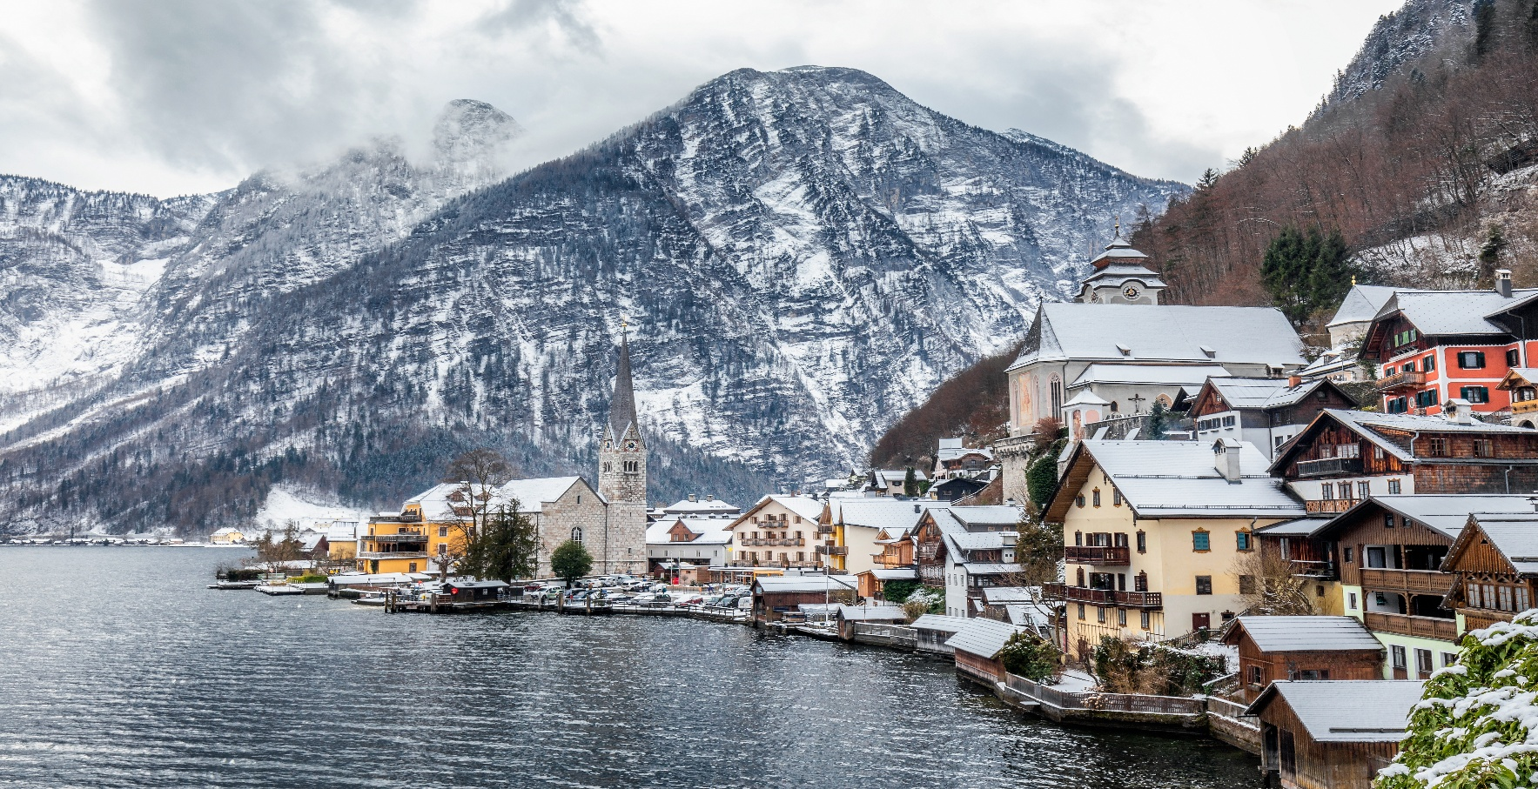
นำทุกท่านออกเดินทางสู่ หมู่บ้านฮัลล์สตัทท์ (Hallstatt) หมู่บ้านเล็กอันเงียบสงบที่ตั้งอยู่ริมทะเลสาบฮัลล์สตัทท์ ในรัฐอัปเปอร์ออสเตรีย (Upper Austria) หมู่บ้านแห่งนี้ได้รับการยกย่องให้เป็นหนึ่งในสถานที่ท่องเที่ยวที่งดงามที่สุดในยุโรป และได้รับการขึ้นทะเบียนเป็นมรดกโลกโดยองค์การยูเนสโก ด้วยทัศนียภาพที่รายล้อมไปด้วยขุนเขาสูงตระหง่านและทะเลสาบใสราวกระจก ทำให้ฮัลล์สตัทท์เปรียบเสมือนหมู่บ้านในเทพนิยาย ที่ผสมผสานระหว่างธรรมชาติอันบริสุทธิ์และเสน่ห์ของสถาปัตยกรรมโบราณได้อย่างลงตัว
หมายเหตุ : บริเวณจุดชมวิว ขอความกรุณาทุกท่านงดส่งเสียงดัง เพื่อรักษาความเงียบสงบของธรรมชาติ และขอความร่วมมือหลีกเลี่ยงการเข้าไปถ่ายภาพในพื้นที่บริเวณบ้านเรือนของชาวท้องถิ่น เพื่อเป็นการเคารพสิทธิส่วนบุคคลและวิถีชีวิตของผู้อยู่อาศัยในพื้นที่ดังกล่าว ขอขอบพระคุณในความร่วมมือของทุกท่านมา ณ ที่นี้

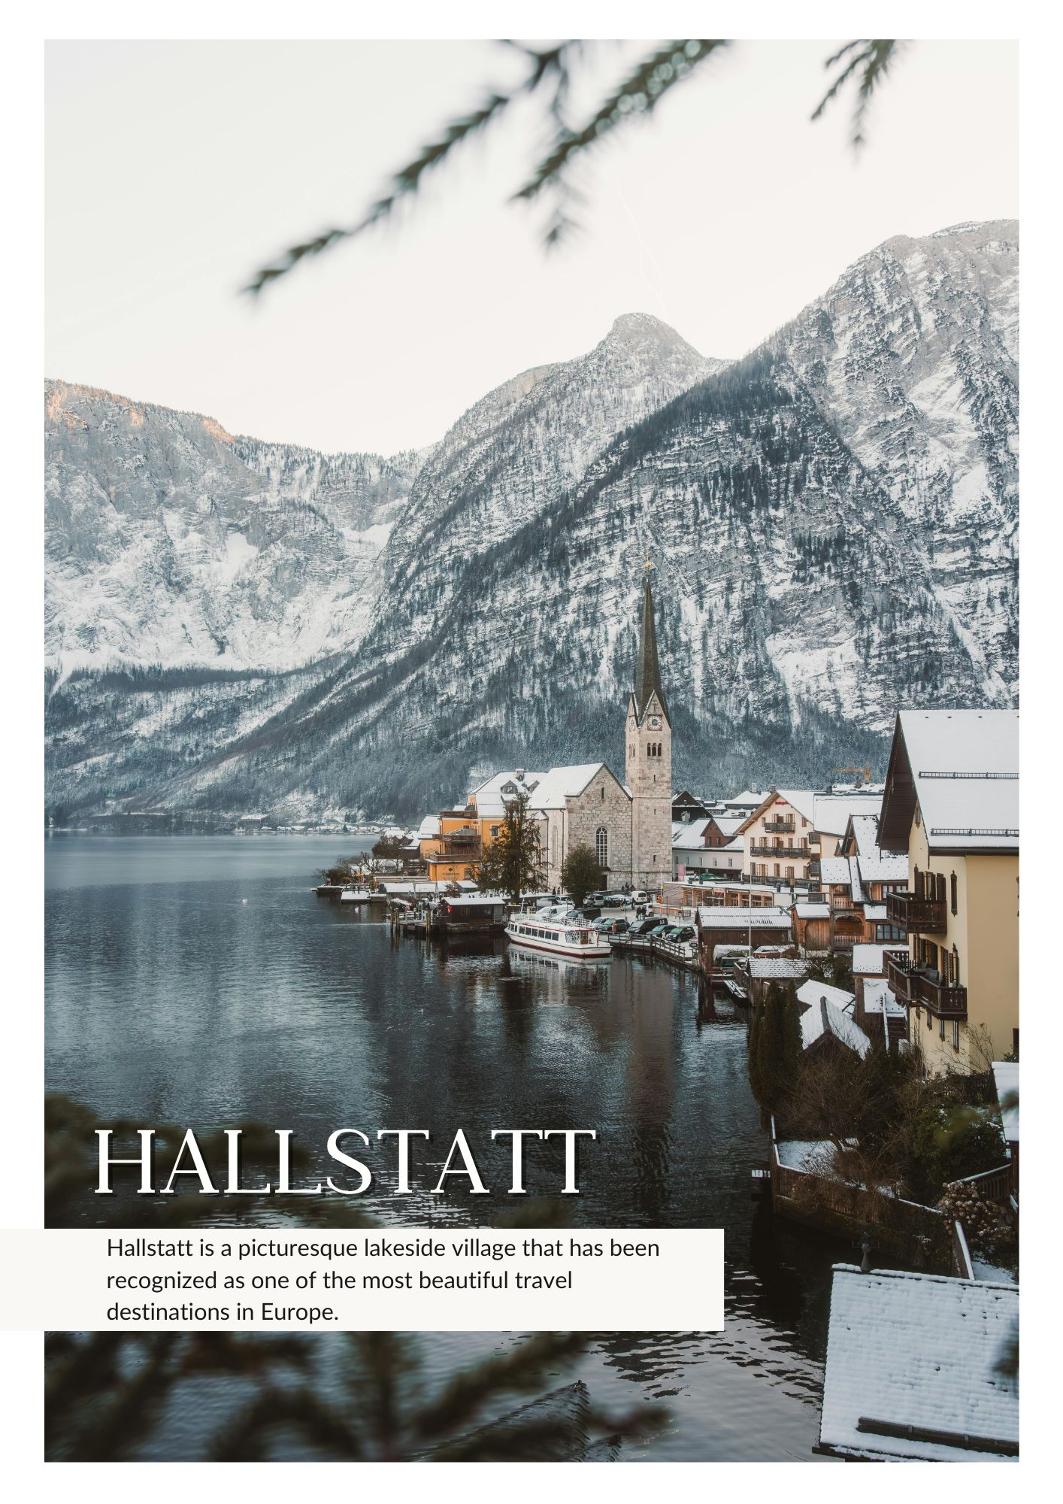

เที่ยง บริการอาหารกลางวัน ณ ภัตตาคาร
เมนูพิเศษ!!! ปลาเทราซ์ย่างเกลือและเนย
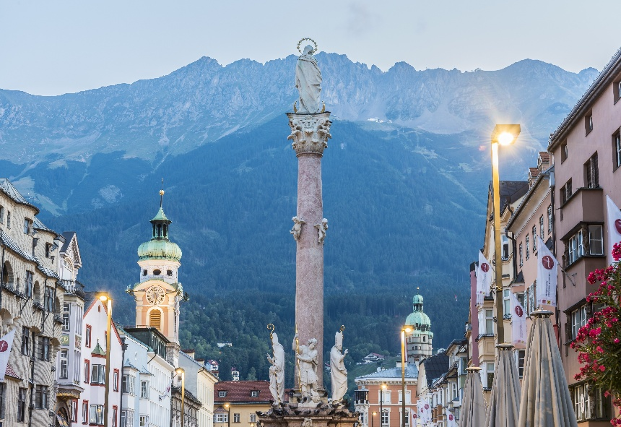
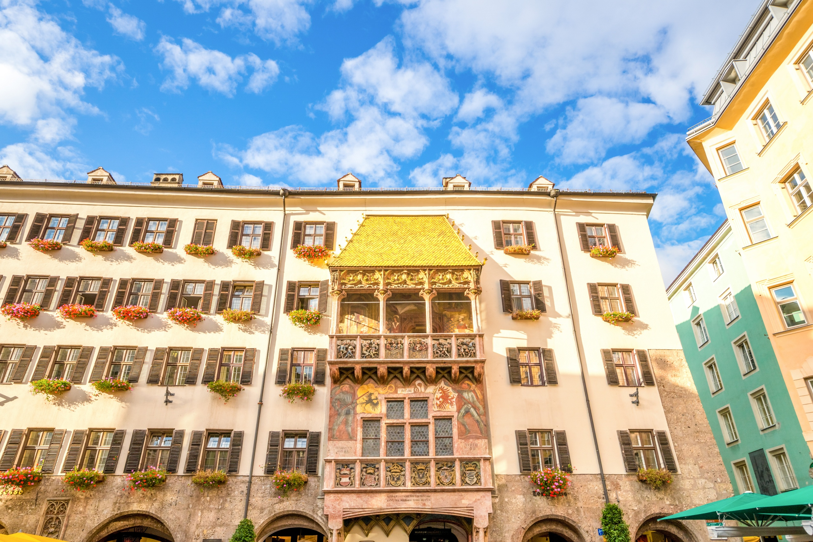
นำทุกท่านออกเดินทางสู่ เมืองอินส์บรุ๊ก (Innsbruck) เมืองหลวงของแคว้นทิโรล (Tirol) ที่ตั้งอยู่ริมแม่น้ำอินน์ ซึ่งมีประวัติศาสตร์ยาวนานกว่า 800 ปี อินส์บรุ๊กเคยเป็นศูนย์กลางการค้าสำคัญในยุโรปบนเส้นทางโบราณสายโรมัน Via Claudia Augusta และด้วยที่ตั้งที่โอบล้อมด้วยเทือกเขาแอลป์อันงดงาม เมืองนี้จึงเปรียบเสมือนอัญมณีท่ามกลางขุนเขา นำท่านเข้าสู่ ถนนมาเรียเทเรซ่า (Maria-Theresien-Strasse) ถนนสายหลักของเมือง ซึ่งเต็มไปด้วยอาคารสไตล์บาโรกและร้านค้าทันสมัย บริเวณใจกลางถนนเป็นที่ตั้งของ “เสาอันนาซอยแล” (Annasäule) หรือเสานักบุญแอนน์ ซึ่งสร้างขึ้นเพื่อรำลึกถึงชัยชนะจากการถอนทัพของกองกำลังทหารบาวาเรียในปี ค.ศ. 1703 จากนั้นนำท่านชม ย่านเมืองเก่า (Altstadt) ที่ยังคงรักษาบรรยากาศของยุคกลางไว้ได้อย่างสมบูรณ์แบบ รายล้อมด้วยอาคารโบราณและตรอกซอกซอยแสนมีเสน่ห์ ไฮไลต์สำคัญคือ หลังคาทองคำ (Goldenes Dachl) สัญลักษณ์แห่งเมืองอินส์บรุ๊ก ซึ่งสร้างขึ้นในปี ค.ศ. 1500 โดยจักรพรรดิแม็กซิมิเลียนที่ 1 ตัวหลังคามุงด้วยแผ่นทองแดงเคลือบทองคำ 2,657 แผ่น เพื่อใช้ชมขบวนพาเหรดและกิจกรรมสำคัญของเมือง ทุกท่านสามารถเดินเล่นชมเมืองเก่าตามอัธยาศัย ท่ามกลางฉากหลังของเทือกเขาแอลป์อันงดงามเกินบรรยาย
ค่ำ บริการอาหารค่ำ ณ ภัตตาคาร
ที่พัก : Hotel Tyrol หรือระดับใกล้เคียง

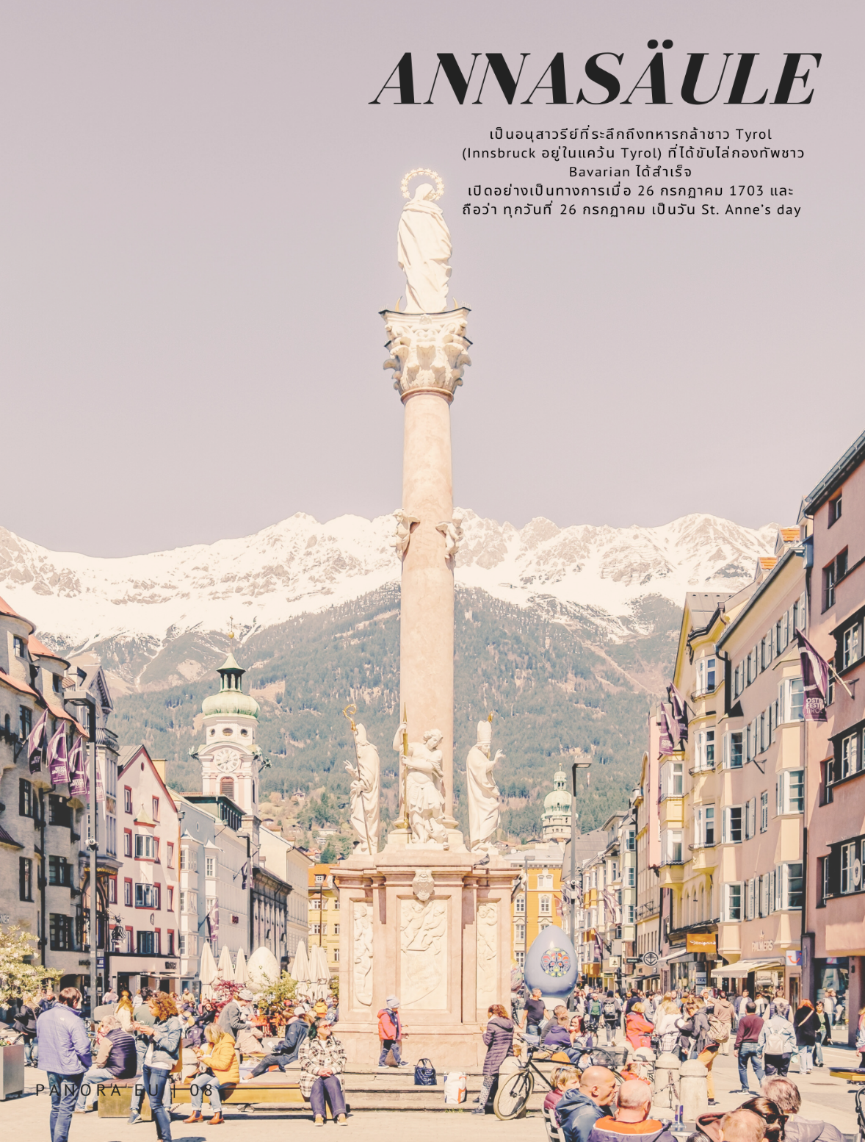

4
อินส์บรุ๊ก – กรุงวาดุซ - ชมเมือง – ลูเซิร์น – อนุสาวรีย์สิงโต
สะพานไม้ชาเปล – อินเทอร์ลาเคน - ช้อปปิ้ง (B/L/-)

เช้า บริการอาหารเช้า ณ ห้องอาหารของโรงแรม
นำท่านออกเดินทางมุ่งหน้าสู่ “กรุงวาดุซ” เมืองหลวงของประเทศลิกเตนสไตน์ ซึ่งเป็นประเทศขนาดเล็กในยุโรปตอนกลาง ตั้งอยู่ริมฝั่งแม่น้ำไรน์ ติดกับประเทศสวิตเซอร์แลนด์และออสเตรีย เมืองนี้เป็นศูนย์กลางด้านการปกครอง เศรษฐกิจ และการท่องเที่ยวของประเทศ แม้จะมีขนาดไม่ใหญ่ แต่กรุงวาดุซเต็มไปด้วยเสน่ห์ของเมืองในหุบเขาแอลป์ ท่ามกลางบรรยากาศอันเงียบสงบและธรรมชาติที่สวยงาม
เที่ยง บริการอาหารกลางวัน ณ ภัตตาคาร
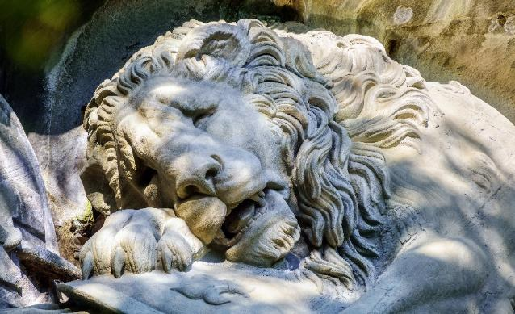
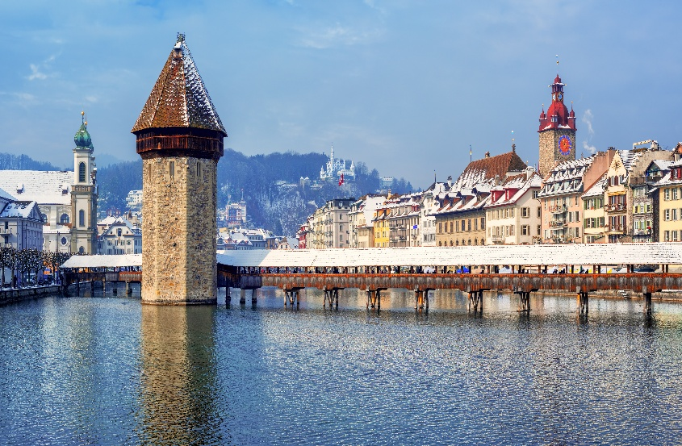
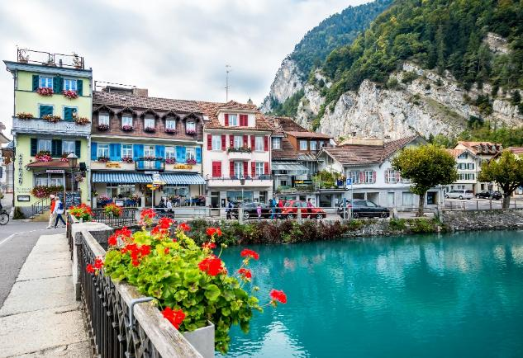
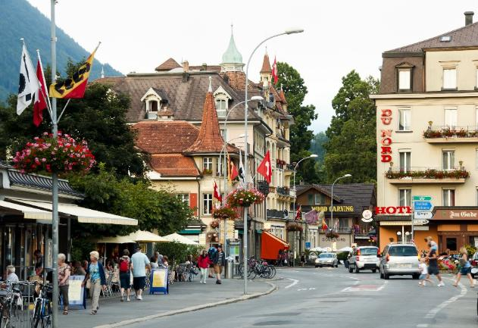
จากนั้นเดินทางสู่ เมืองลูเซิร์น (Luzern) เมืองลูเซิร์นถือเป็นหนึ่งในเมืองที่งดงามและมีเสน่ห์ที่สุดของประเทศสวิตเซอร์แลนด์ ด้วยทัศนียภาพที่สวยงามของทะเลสาบและภูเขาโดยรอบ ผสมผสานกับสถาปัตยกรรมเก่าแก่ที่ได้รับการอนุรักษ์ไว้เป็นอย่างดี นำท่านชมและถ่ายภาพเป็นที่ระลึกกับ อนุสาวรีย์สิงโต (Lion Monument) หรือ Löwendenkmal ที่เรียกว่า เลอเวินเด็งค์มาล หนึ่งในสัญลักษณ์สำคัญของเมืองลูเซิร์น อนุสาวรีย์แห่งนี้ถูกสร้างขึ้นเพื่อรำลึกถึงความกล้าหาญและความซื่อสัตย์ของทหารรับจ้างชาวสวิส ที่เสียชีวิตขณะปฏิบัติหน้าที่ในการปกป้องพระราชวังตุยเลอรี (Tuileries Palace) ระหว่างเหตุการณ์ปฏิวัติฝรั่งเศส เมื่อปี ค.ศ. 1792 นำท่านเดินทางสู่ สะพานไม้ชาเปล (Chapel Bridge) ซึ่งถือเป็นสัญลักษณ์สำคัญของเมืองลูเซิร์น และได้รับการยกย่องว่าเป็นสะพานไม้ที่เก่าแก่ที่สุดในโลก โดยสร้างขึ้นตั้งแต่ศตวรรษที่ 14 สะพานแห่งนี้ทอดยาวข้ามแม่น้ำรูสส์ (Reuss River) มีความโดดเด่นด้วยโครงสร้างไม้ที่ยังคงเอกลักษณ์ดั้งเดิม และหลังคาทรงลาดที่ปกคลุมตลอดแนวสะพาน ภายในประดับด้วยภาพวาดสามเหลี่ยมซึ่งสื่อถึงประวัติศาสตร์ของเมืองและเหตุการณ์สำคัญทางศาสนาในอดีต อิสระให้ท่านได้เดินชมเมืองและเลือกซื้อสินค้า ตามอัธยาศัย จากนั้นเดินทางต่อไปยัง “เมืองอินเทอร์ลาเคน” (Interlaken) หนึ่งในเมืองตากอากาศยอดนิยมของประเทศสวิตเซอร์แลนด์ ที่ตั้งอยู่ในภูมิภาค แบร์นเนอร์ โอเบอร์ลันด์ (Berner Oberland) โดดเด่นด้วยทำเลที่ตั้งอันงดงาม อยู่ระหว่างทะเลสาบ 2 แห่ง ได้แก่ ทะเลสาบทูน (Lake Thun) และ ทะเลสาบเบรียนซ์ (Lake Brienz) ซึ่งโอบล้อมด้วยเทือกเขาอัลไพน์สลับซับซ้อน เมืองอินเทอร์ลาเคนขึ้นชื่อในด้านความงามของธรรมชาติ จากนั้นนำท่านเพลิดเพลินกับการช้อปปิ้ง ณ ร้านนาฬิกาชื่อดัง “Kirchhofer” หนึ่งในร้านจำหน่ายนาฬิกาหรูระดับแนวหน้าของสวิตเซอร์แลนด์ ซึ่งมีสาขาอยู่ในเมืองอินเทอร์ลาเคน ร้านแห่งนี้ได้รวบรวมแบรนด์นาฬิกาชั้นนำมากกว่า 70 แบรนด์ระดับโลก อาทิ Patek Philippe, Rolex, Omega, TAG Heuer, Longines และแบรนด์อื่น ๆ อีกมากมายที่เปี่ยมด้วยคุณภาพและชื่อเสียง
Chapel Bridge
ค่ำ อิสระกับอาหารค่ำตามอัธยาศัย เพื่อความสะดวกในการใช้เวลาอย่างเต็มที่ในการช้อปปิ้ง
ที่พัก : Hotel Crystal // Hotel Weisses Kreuz หรือระดับใกล้เคียง

อินเทอร์ลาเคน - เลาเทอร์บรุนเนน – นั่งรถไฟชมวิวพิชิตยอดเขาจุงเฟรา
ถ้ำน้ำแข็ง 1,000 ปี - ลานหิมะพลาโต -นั่งกระเช้า EIGER EIGER EXPRESS
(B/L/D)

5

เช้า บริการอาหารเช้า ณ ห้องอาหารของโรงแรม
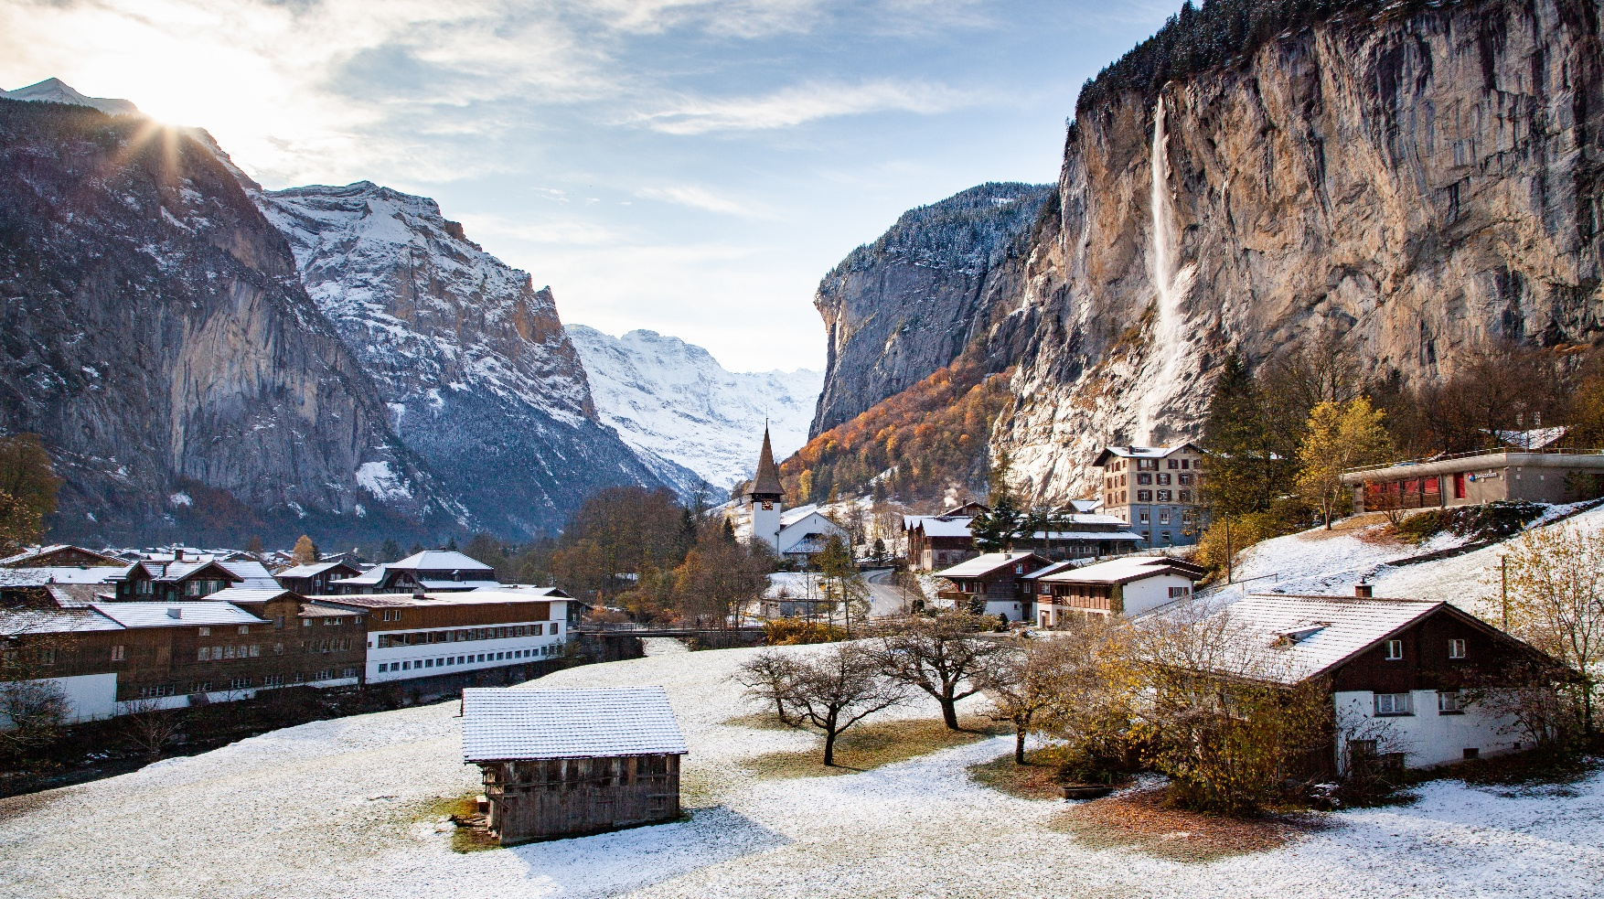
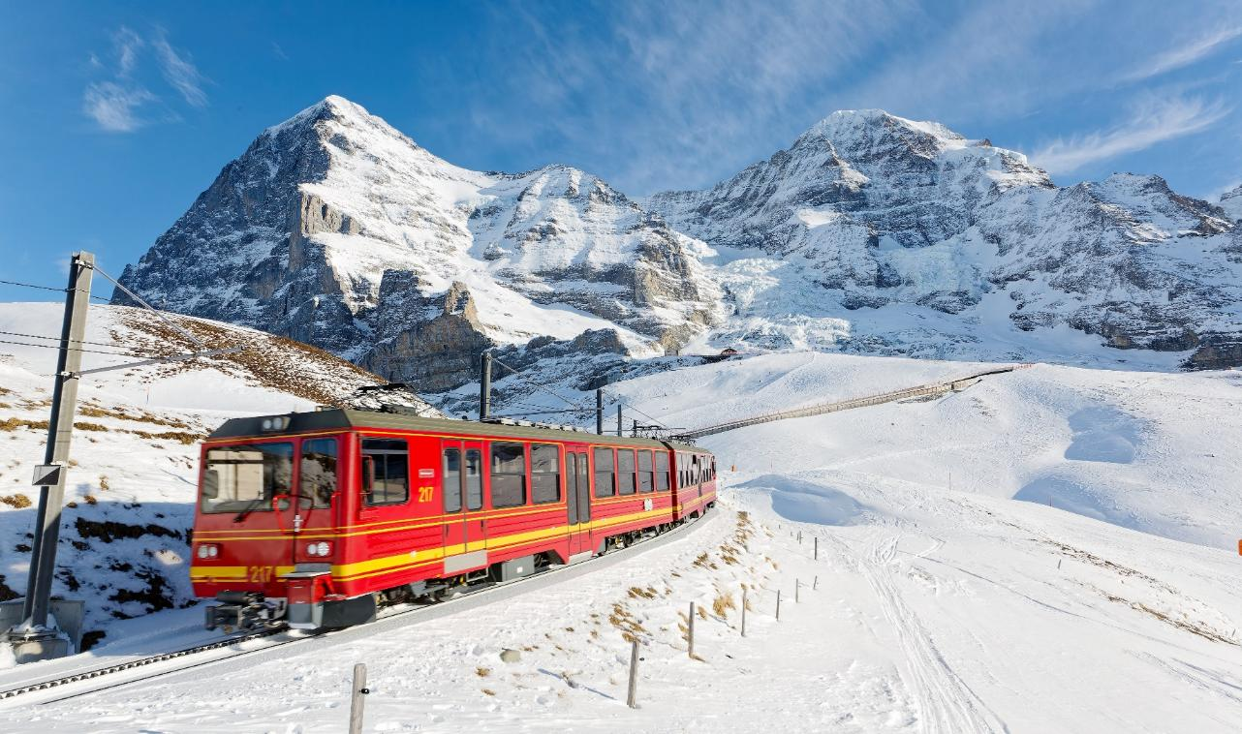
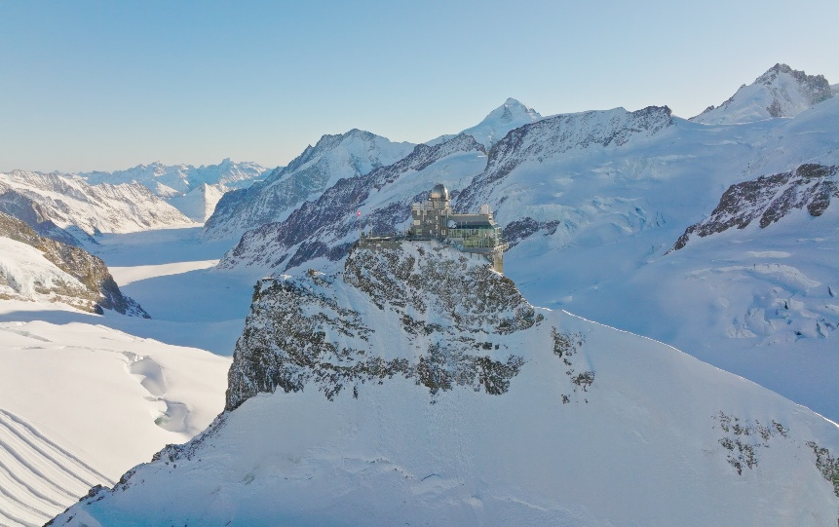
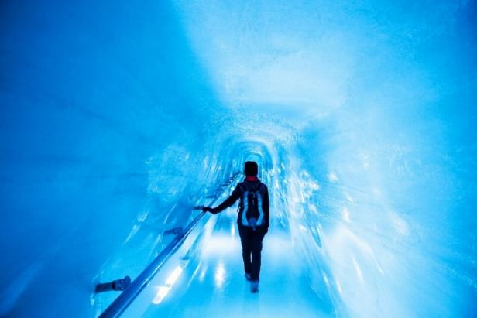
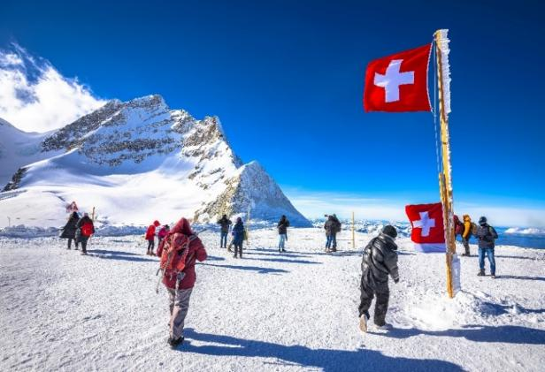
จากนั้นนำท่านเดินทางเข้าสู่ หมู่บ้านเลาเทอร์บรุนเนน (Lauterbrunnen) ผ่านชมหนึ่งในหมู่บ้านที่มีความงดงามและเงียบสงบที่สุดแห่งหนึ่งของประเทศสวิตเซอร์แลนด์ ตลอดเส้นทางท่านจะได้เพลิดเพลินกับทัศนียภาพอันสวยงามของธรรมชาติ ทุ่งหญ้าเขียวขจี บ้านไม้แบบสวิส และภูเขาสูงที่โอบล้อมหมู่บ้านไว้อย่างงดงาม นำท่านผ่านชม น้ำตกชเตาบ์บาค (Staubbach Waterfall) หนึ่งในสัญลักษณ์สำคัญของหมู่บ้านเลาเทอร์บรุนเนน ซึ่งเป็นน้ำตกที่มีความสูงถึง 297 เมตร ไหลลงมาจากหน้าผาสูงชันอย่างอ่อนช้อยราวกับม่านน้ำโปร่งใส สร้างความประทับใจแก่ผู้มาเยือนอย่างยิ่ง จากนั้นนำท่านเดินสู่ สถานีรถไฟเลาเทอร์บรุนเนน เพื่อโดยสาร รถไฟฟันเฟืองสายพิเศษ (Cogwheel Railway) ขบวนพิเศษที่ออกแบบด้วยกระจกบานใหญ่เป็นพิเศษ เพื่อให้ท่านสามารถชมทัศนียภาพอันงดงามของเทือกเขาแอลป์ได้อย่างเต็มอิ่ม นำท่านเดินทางสู่ ยอดเขาจุงเฟรา (Jungfraujoch) ที่ได้ชื่อว่าเป็น "สถานีรถไฟที่สูงที่สุดในยุโรป" โดยยอดเขาแห่งนี้ได้รับการขึ้นทะเบียนเป็น "มรดกโลกทางธรรมชาติแห่งแรกของยุโรป" โดยองค์การยูเนสโก ระหว่างทาง นำท่าน เปลี่ยนขบวนรถไฟ ณ สถานีไคลน์ไชเด็ค (Kleine Scheidegg) เพื่อโดยสารรถไฟฟันเฟืองอีกขบวน ซึ่งจะนำท่านเดินทางลอดอุโมงค์ที่ถูกขุดเจาะผ่านภูเขาโดยวิศวกรชาวสวิส ณ ความสูงเหนือระดับน้ำทะเลถึง 3,454 เมตร สู่ สถานีรถไฟยอดเขาจุงเฟรา (Jungfraujoch Station) ซึ่งตั้งอยู่บนความสูง 11,333 ฟุต หรือประมาณ 3,454 เมตร เหนือระดับน้ำทะเล ยอดเขาจุงเฟรา มีความหมายว่า “สาวน้อย” (The Maiden) เป็นจุดหมายปลายทางในฝันของนักเดินทางจากทั่วโลก ที่จะได้สัมผัสกับหิมะตลอดทั้งปี และได้รับการยกย่องว่าเป็น Top of Europe จากนั้นนำท่าน เข้าชม “ถ้ำน้ำแข็ง 1,000 ปี” (Ice Palace) หนึ่งในไฮไลต์สำคัญบนยอดเขาจุงเฟรา ซึ่งเป็นถ้ำที่เกิดขึ้นจากการแกะสลักภายใต้ธารน้ำแข็งอันเก่าแก่ที่มีอายุมากกว่า 1,000 ปี ตั้งอยู่ลึกลงไปประมาณ 30 เมตรใต้ธารน้ำแข็ง ภายในถ้ำเต็มไปด้วยงานศิลปะจากน้ำแข็งแกะสลักอย่างประณีตในรูปแบบต่าง ๆ ไม่ว่าจะเป็นสัตว์น้ำแข็งหรือประติมากรรมอันงดงามที่แสดงถึงความสามารถและความพิถีพิถันของช่างฝีมือ ท่านสามารถเก็บภาพประทับใจไว้เป็นที่ระลึกท่ามกลางบรรยากาศอันเย็นฉ่ำและน่าตื่นตาตื่นใจ จากนั้นนำท่านโดยสารลิฟต์ขึ้นสู่ชั้นบนของอาคาร ให้ท่านได้สัมผัสกับ ลานหิมะพลาโต (Snow Plateau) บนเขาจุงเฟรารับอากาศบริสุทธิ์และชมทัศนียภาพของ ธารน้ำแข็งอะเล็ตช์ (Aletsch Glacier) อย่างใกล้ชิด ธารน้ำแข็งแห่งนี้ถือเป็นธารน้ำแข็งที่ยาวที่สุดในเทือกเขาแอลป์ และได้รับการขึ้นทะเบียนเป็น มรดกโลกทางธรรมชาติ โดยองค์การยูเนสโก ด้วยความยาวกว่า 22 กิโลเมตร อะเล็ตช์กลายเป็นหนึ่งในภูมิทัศน์ธรรมชาติที่งดงามและยิ่งใหญ่ที่สุดของยุโรป ท่านจะมีเวลาอิสระเพื่อเพลิดเพลินกับกิจกรรมบนลานหิมะ ท่ามกลางบรรยากาศที่ปกคลุมด้วยหิมะขาวโพลนตลอดทั้งปี พร้อมเก็บภาพความทรงจำอันประทับใจ ภายในอาคาร Jungfraujoch – Top of Europe ยังมีห้องนิทรรศการให้ความรู้เกี่ยวกับประวัติศาสตร์การสร้างเส้นทางรถไฟขึ้นสู่ยอดเขาจุงเฟรา ตลอดจนร้านค้าจำหน่ายผลิตภัณฑ์ชื่อดังของสวิตเซอร์แลนด์ อาทิ ร้านช็อกโกแลตลินด์ (Lindt Swiss Chocolate Heaven) และร้านของที่ระลึก
Staubbach Waterfall
Cogwheel Railway
Jungfraujoch
เที่ยง บริการอาหารกลางวัน ณ ภัตตาคารบนเขาจุงเฟรา
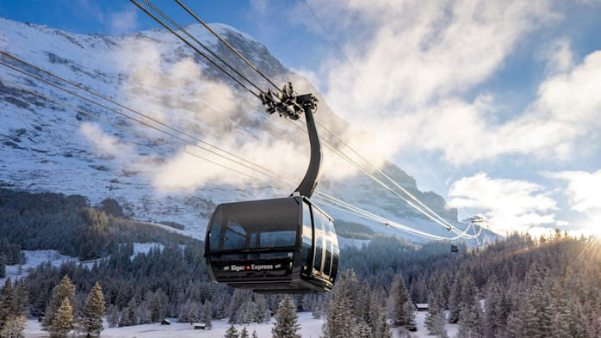
ได้เวลาอันสมควร นำท่านเดินทางลงจากยอดเขาจุงเฟราโดย รถไฟฟันเฟือง สู่ สถานีไอเกอร์ (Eiger Station) จากนั้นเปลี่ยนการเดินทางเป็นการโดยสาร นั่งกระเช้าไฟฟ้า Eiger Express เพื่อชมวิวแบบพาโนรามาของเทือกเขาแอลป์ โดยใช้เวลาในการเดินทางเพียง 12 นาที ท่านจะได้เพลิดเพลินกับทัศนียภาพของภูเขา ทุ่งหญ้า และหมู่บ้านที่กระจายตัวอยู่ท่ามกลางธรรมชาติระหว่างเส้นทางสู่ สถานีกริลเดลวาลด์กรุนด์ (Grindelwald Grund) นำท่านออกเดินทางมุ่งหน้าสู่ “เมืองโคโม่” (Como) เป็นหนึ่งในเมืองที่โรแมนติกและมีเสน่ห์ที่สุดของ อิตาลีตอนเหนือ (Northern Italy)
ค่ำ บริการอาหารค่ำ ณ ภัตตาคาร
ที่พัก : Hotel Metropole Suisse // Cruise Hotel หรือระดับใกล้เคียง

โคโม่ – ทะเลสาบโคโม่ – มิลาน – มหาวิหารมิลาน – เวนิสเมสเตร้ – เกาะเวนิส

จัตุรัสเซ็นต์มาร์ค – มหาวิหารซันมาร์โค – พระราชวังดอร์จ – สะพานถอนหายใจ
(B/L/-)
6

เช้า บริการอาหารเช้า ณ ห้องอาหารของโรงแรม
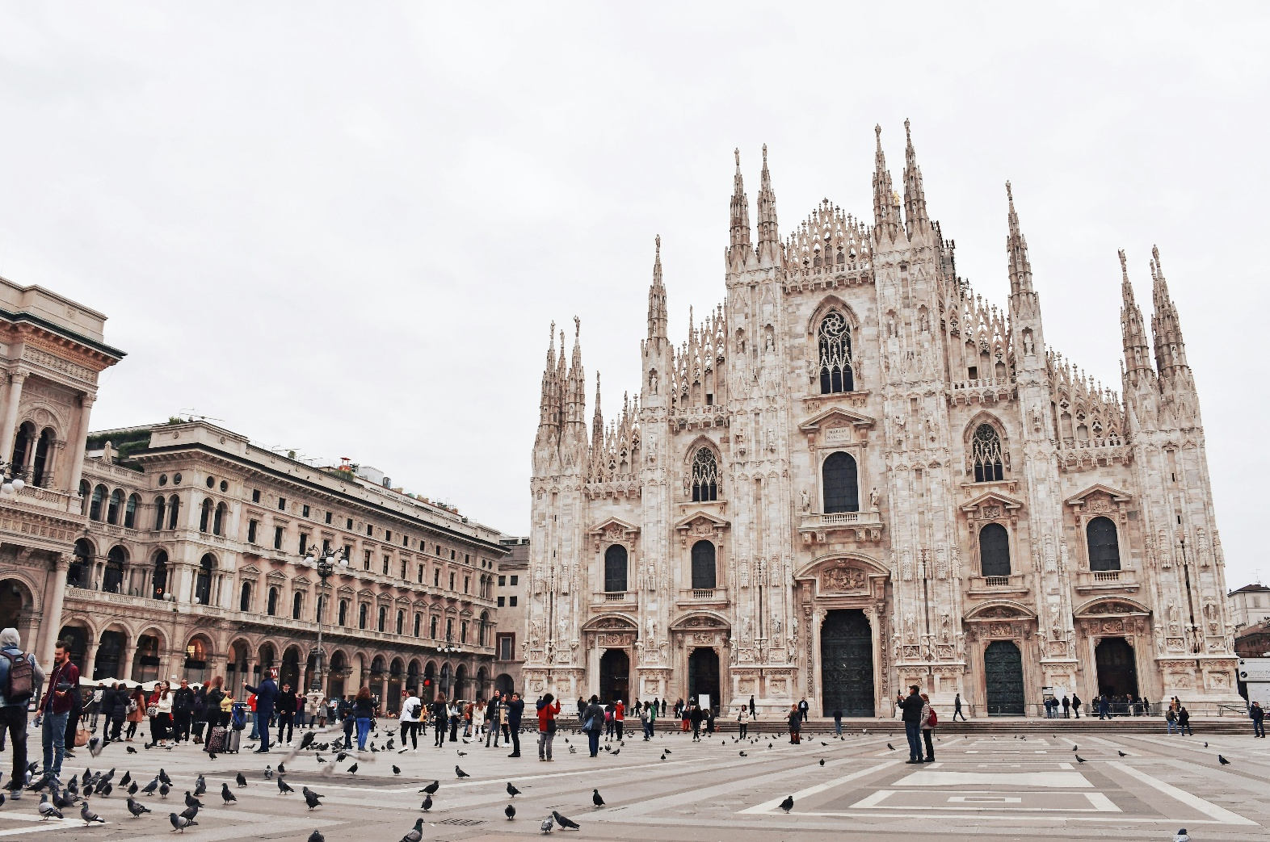
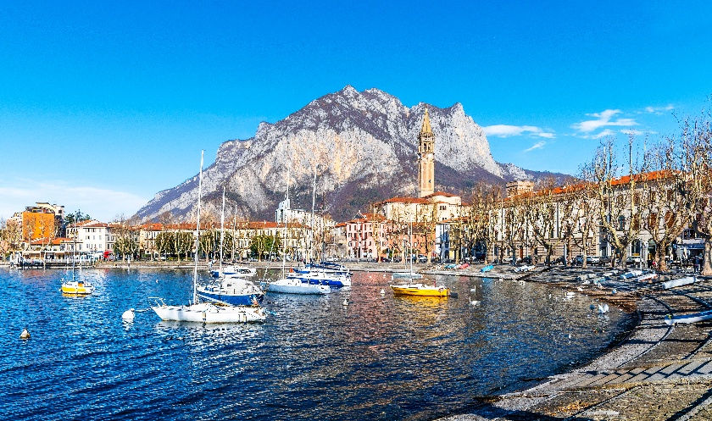
นำท่านออกเดินทางไปถ่ายภาพบริเวณริม “ทะเลสาบโคโม่” (Lake Como / lago di lake) หนึ่งในสถานที่ท่องเที่ยวทางธรรมชาติที่ สวยและโรแมนติกที่สุดอีกแห่งหนึ่งในยุโรป ตั้งอยู่ทางตอนเหนือของประเทศอิตาลี ใกล้พรมแดนสวิตเซอร์แลนด์ และเป็นจุดหมายปลายทางยอดนิยมทั้งในหมู่นักท่องเที่ยวทั่วไปและคนดังระดับโลก จากนั้นนำท่านเดินทางสู่ เมืองมิลาน (Milan) มิลานเป็นเมืองสำคัญทางตอนเหนือของประเทศอิตาลี ตั้งอยู่บนที่ราบลอมบาร์ดี โดยชื่อ "มิลาน" มีรากศัพท์มาจากภาษาของชาวเซลต์ คือ "Mid-Lan" ซึ่งมีความหมายว่า “กลางที่ราบ”เมืองมิลานมีชื่อเสียงระดับโลกในด้านแฟชั่น ศิลปะ และวัฒนธรรม และยังเป็นหนึ่งในเมืองหลักทางเศรษฐกิจของอิตาลีอีกด้วย นำท่านถ่ายภาพเป็นที่ระลึกบริเวณด้านหน้าของ “มหาวิหารมิลาน” (Duomo di Milano) หนึ่งในมหาวิหารสไตล์กอธิคที่ใหญ่ที่สุดในโลก (ค่าทัวร์ไม่รวมค่าเข้าชมในของมหาวิหารแห่งเมืองมิลาน)นอกจากนั้นให้
Duomo di Milano
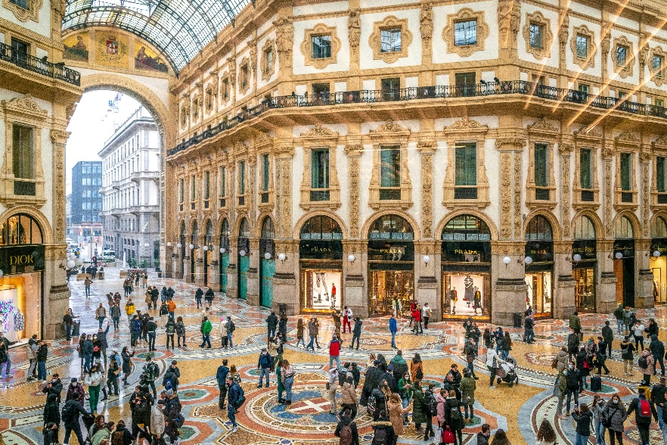
ท่านได้เพลิดเพลินกับการช้อปปิ้งที่เก่าแก่ที่สุดแห่งหนึ่งของยุโรปที่ แกลเลอรี วิคเตอร์ เอ็มมานูเอล ที่ 2 (Galleria Vittorio Emanuele II) ซึ่งนับเป็นศูนย์การค้าที่เก่าแก่ หรูหรา และงดงามที่สุดแห่งหนึ่งของเมืองมิลาน มีแบรนด์เนมชั้นนำ อาทิเช่น Prada, Versace, Armani, Dolce & Gabbana, Valentino Gucci, LOUIS VUITTON, Swarovski และอีกมากมาย
เที่ยง บริการอาหารกลางวัน ณ ภัตตาคาร
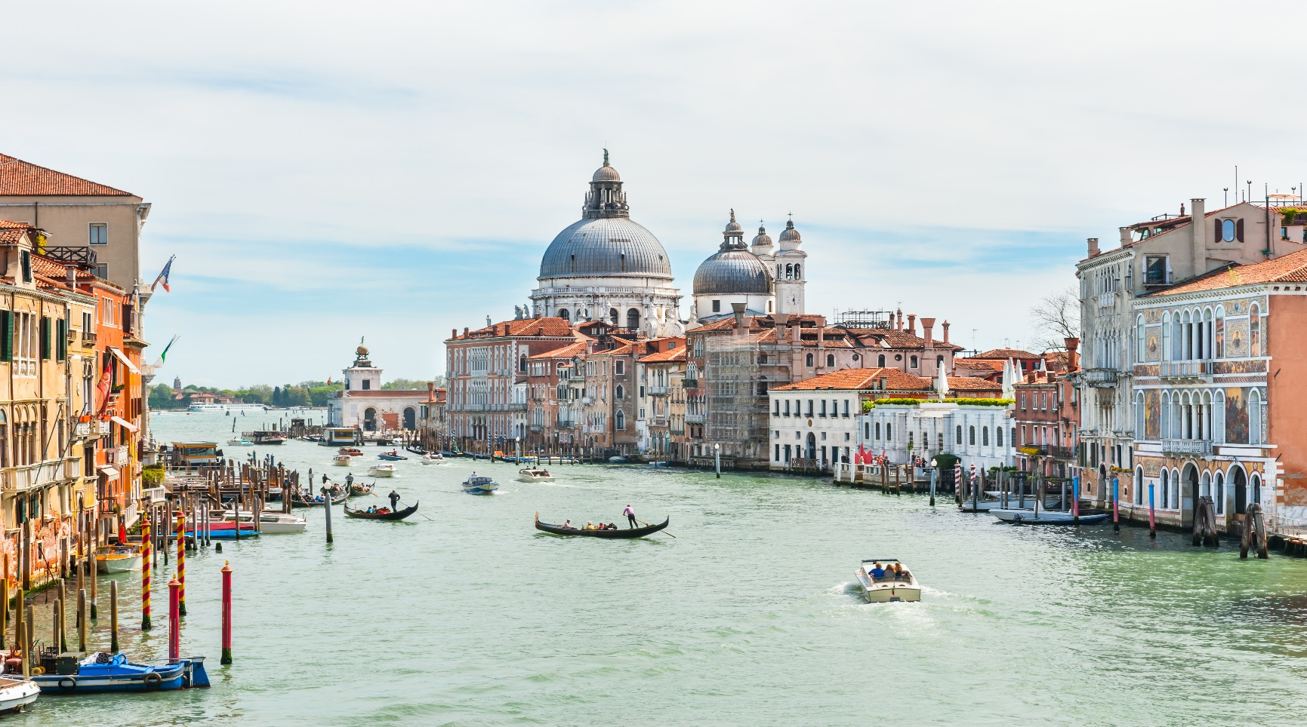
จากนั้นนำท่านเดินทางสู่ เมืองเวนิสเมสเตร้ (Venice Mestre) ซึ่งตั้งอยู่บนแผ่นดินใหญ่ของเมืองเวนิส อันเป็นเมืองหลวงของแคว้นเวเนโต จากนั้นมุ่งหน้าสู่ ท่าเรือตรอนเคตโต้ (Tronchetto) เพื่อเปลี่ยนบรรยากาศด้วยการล่องเรือสู่เกาะเวนิส หรือ เวเนเซีย (Venezia) เมืองแสนโรแมนติกที่ไม่เหมือนใครในโลกเวนิสเป็นเมืองที่ใช้เรือแทนรถ และคลองแทนถนน ได้รับสมญานามว่า “ราชินีแห่งทะเลเอเดรียติก” เมืองแห่งนี้ประกอบด้วยเกาะน้อยใหญ่กว่า 118 เกาะ และเชื่อมต่อกันด้วยสะพานมากกว่า 400 แห่ง เรือจะพาท่านล่อง
Venice
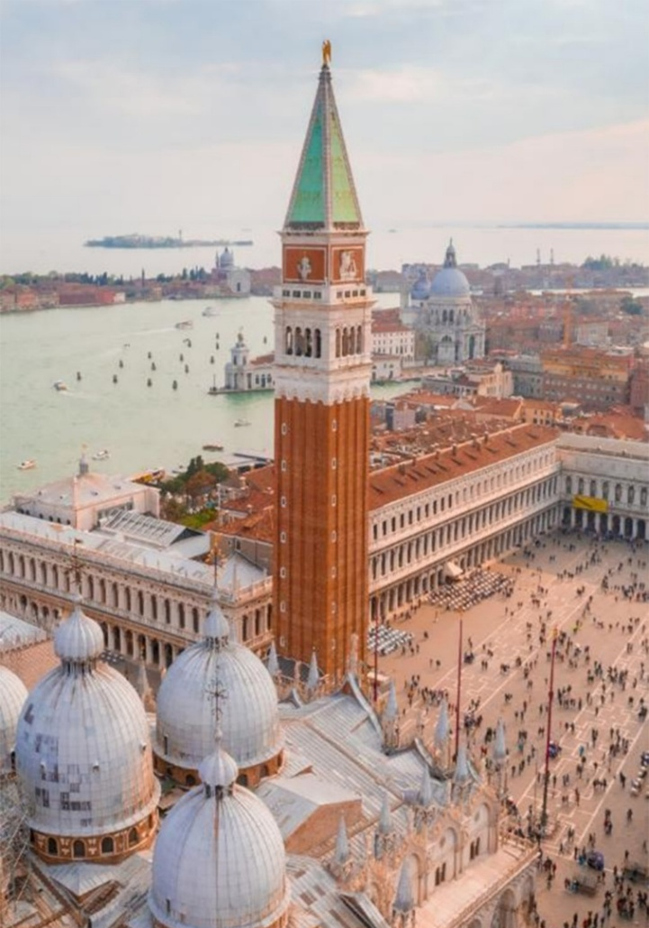
ผ่านบ้านเรือนริมคลองของชาวเวนิส พร้อมชมทัศนียภาพอันเป็นเอกลักษณ์ ก่อนขึ้นฝั่งที่บริเวณ “ซานมาร์โค” (San Marco) ใจกลางของเกาะเวนิส นำท่านเดินชมเสน่ห์ของเกาะแห่งนี้อย่างใกล้ชิด พร้อมเก็บภาพประทับใจ ณ จัตุรัสเซ็นต์มาร์ค (St. Mark’s Square) ที่จักรพรรดินโปเลียนเคยกล่าวยกย่องว่าเป็น “ห้องรับแขกที่สวยที่สุดในยุโรป” และยังเป็นที่ตั้งของ “มหาวิหารซันมาร์โค” (San Marco Basilica) สร้างขึ้นเพื่ออุทิศแด่นักบุญมาร์โค หรือ นักบุญมาร์ค หนึ่งในสิบสองอัครสาวกของพระเยซูคริสต์ สร้างขึ้นด้วยสถาปัตยกรรมสไตล์ไบแซนไทน์ที่งดงามและหาชมได้ยาก ตัวมหาวิหารจะเชื่อมกับ พระราชวังดอร์จ (Doge’s Palace) พระราชวังแบบเวนิส-โกธิคที่ครั้งหนึ่งเคยเป็นที่ประทับของยุคแห่งเวนิสครั้งที่เมืองนี้ยังเป็น สาธารณะรัฐเวนิส ก่อนได้รับการปรับปรุงเป็นพิพิธภัณฑ์และเปิดอย่างเป็นทางการในปี 1923

San Marco Basilica
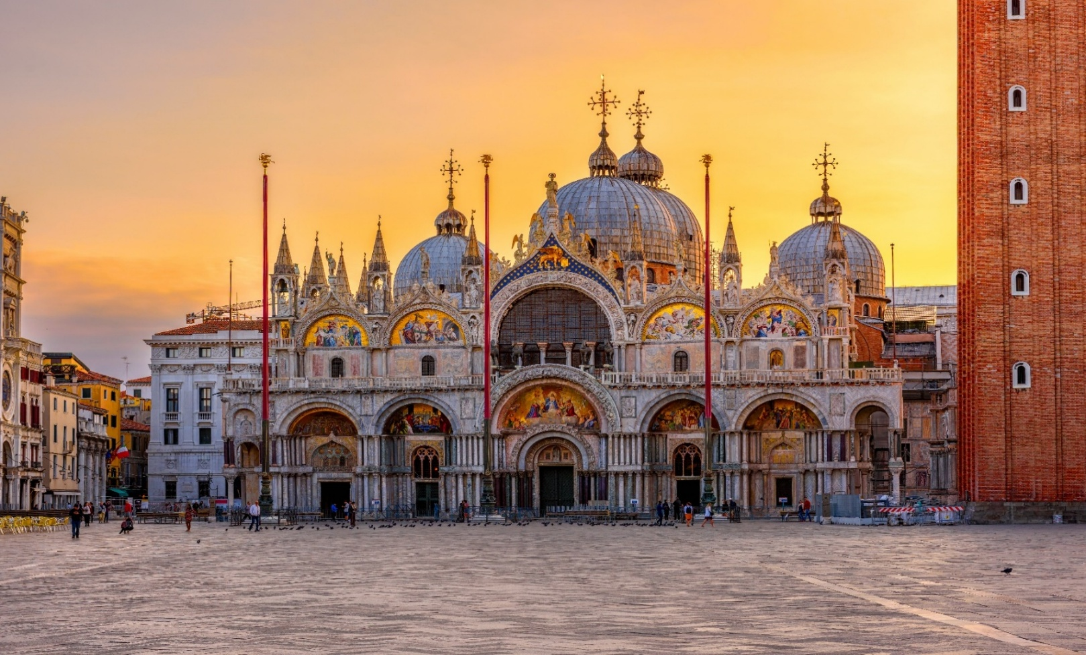
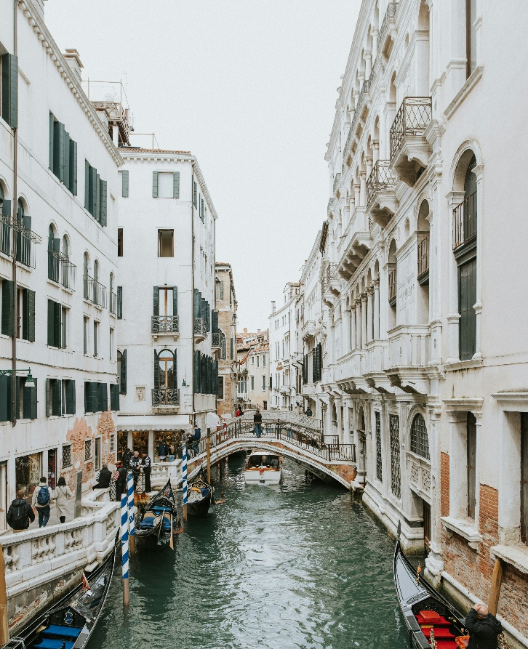
สะพานถอนหายใจ (Bridge of Sighs) สะพานซุ้มโค้งที่เชื่อมระหว่างพระราชวังดอร์ดและเรือนจำ จากนั้นเชิญท่านสัมผัสกับเสน่ห์ของคลองเวนิสอันแสนโรแมนติก ผ่านประสบการณ์สุดพิเศษกับการ “นั่งเรือกอนโดล่า” (Gondola) พาหนะคู่เมืองที่มีชื่อเสียงระดับโลก พร้อมเพลิดเพลินกับบรรยากาศและทิวทัศน์อันงดงามของเวนิสนำท่านเดินทางกลับสู่ “เมืองเวนิส-เมสเตร้”
Venice in Gondola
หมายเหตุ: ค่าบริการนั่งเรือกอนโดล่าไม่รวมอยู่ในราคาทัวร์ หากท่านสนใจสามารถแจ้งกับหัวหน้าทัวร์เพื่อให้ช่วยประสานงานบริการอย่างปลอดภัยและสะดวกสบาย เพื่อหลีกเลี่ยงความเสี่ยงจากมิจฉาชีพที่อาจแอบแฝงมาในบริเวณสถานที่ท่องเที่ยว

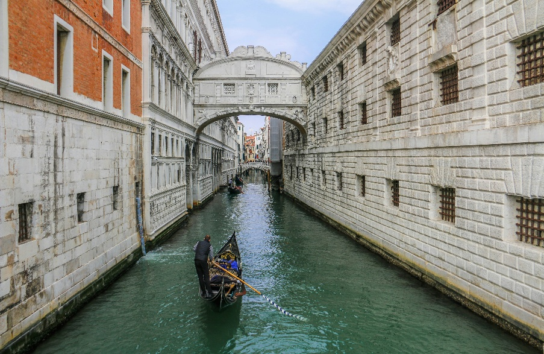
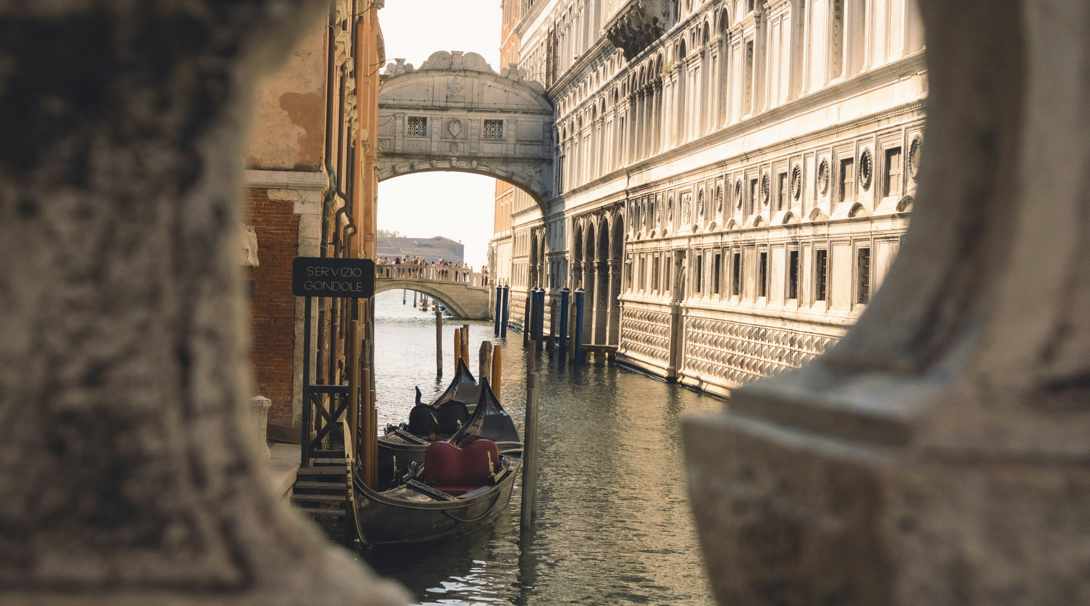

ค่ำ อิสระสำหรับมื้อค่ำตามอัธยาศัย เพื่อให้ทุกท่านได้ใช้เวลาช้อปปิ้งอย่างเต็มที่และสะดวกสบาย
ที่พัก : Belstay Venezia Mestre หรือระดับใกล้เคียง

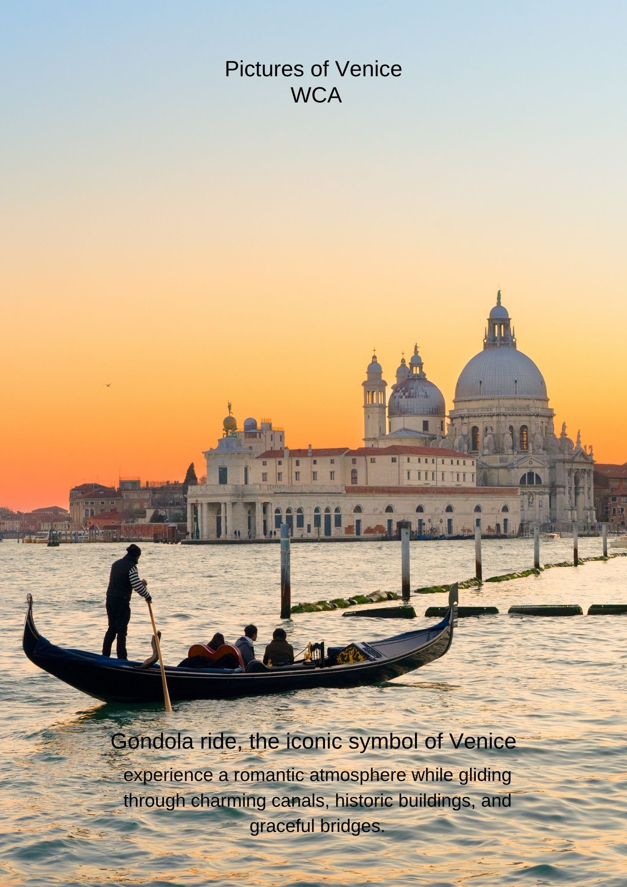

7
เวนิสเมสเตร้ – Designer Outlet Noventa di Piave
ช้อปปิ้ง – สนามบินลาน - เดินทางกลับ (B/-/-)

เช้า บริการอาหารเช้า ณ ห้องอาหารของโรงแรม
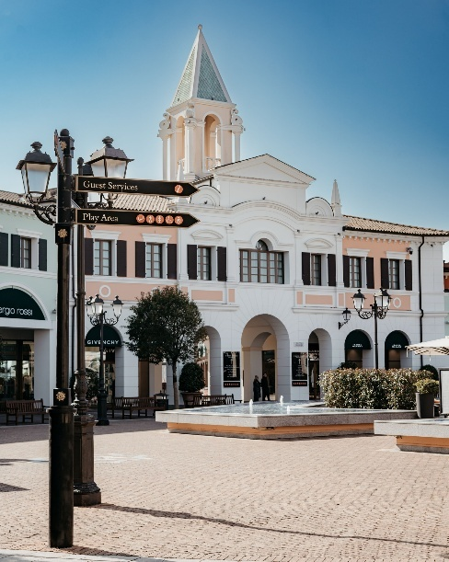
นำท่านออกเดินทาง ช้องปิ้ง ณ Designer Outlet Noventa di Piave แหล่งที่รวบรวมแบรนด์ดังระดับโลกกว่า 150 แบรนด์ ในบรรยากาศเมืองช้อปปิ้งแบบอิตาเลียน สไตล์สถาปัตยกรรมเรอเนซองส์และบาโรก โอบล้อมด้วยสวนดอกไม้ น้ำพุ และลานกลางแจ้งที่ตกแต่งงดงาม ภายใน Outlet แห่งนี้มีแบรนด์ชั้นนำให้เลือกมากมาย อาทิเช่น Prada • Gucci • Versace • Burberry • Michael Kors • Coach • Armani • Dolce & Gabbana • Furla • Swarovski • Polo Ralph Lauren • Nike • Adidas • และอื่นๆอีกมากมาย
ได้เวลานัดหมายอันสมควร นำท่านเดินทางสู่ สนามบินนานาชาติมิลานเพื่อเตรียมตัวสำหรับการเดินทางกลับสู่ประเทศไทย
22.10 น. ออกเดินทางสู่ กรุงโดฮา ประเทศกาต้าร์ เที่ยวบินที่ QR118
8
สนามบินสุวรรณภูมิ

05.55 น. เดินทางถึง ท่าอากาศยานนานาชาติฮามัด (แวะเปลี่ยนเครื่อง)
09.10 น. นำท่านออกเดินทางสู่ ท่าอากาศยานสุวรรณภูมิ ประเทศไทย โดย สายการบิน Qatar Airway QR826 เดินทางเหนือระดับด้วยบริการระดับเวิลด์คลาสตลอดเส้นทาง
19.25 น. เดินทางถึงประเทศไทยโดยสวัสดิภาพ จบทริปสุดประทับใจ พร้อมความทรงจำอันงดงามจากการเดินทาง
หมายเหตุ:
กำหนดการเดินทางอาจมีการเปลี่ยนแปลงได้ตามความเหมาะสม ทั้งนี้ขึ้นอยู่กับสภาพอากาศ สภาพการจราจร ความล่าช้าของสายการบิน หรือสถานการณ์ในต่างประเทศในขณะนั้น เพื่อความเหมาะสมและความปลอดภัยสูงสุดในการเดินทาง บริษัทฯ ขอสงวนสิทธิ์ในการปรับเปลี่ยนโปรแกรมตามดุลยพินิจของหัวหน้าทัวร์ ซึ่งจะพิจารณาจากความเป็นไปได้ ความเหมาะสม และผลประโยชน์ของคณะผู้เดินทางเป็นสำคัญ

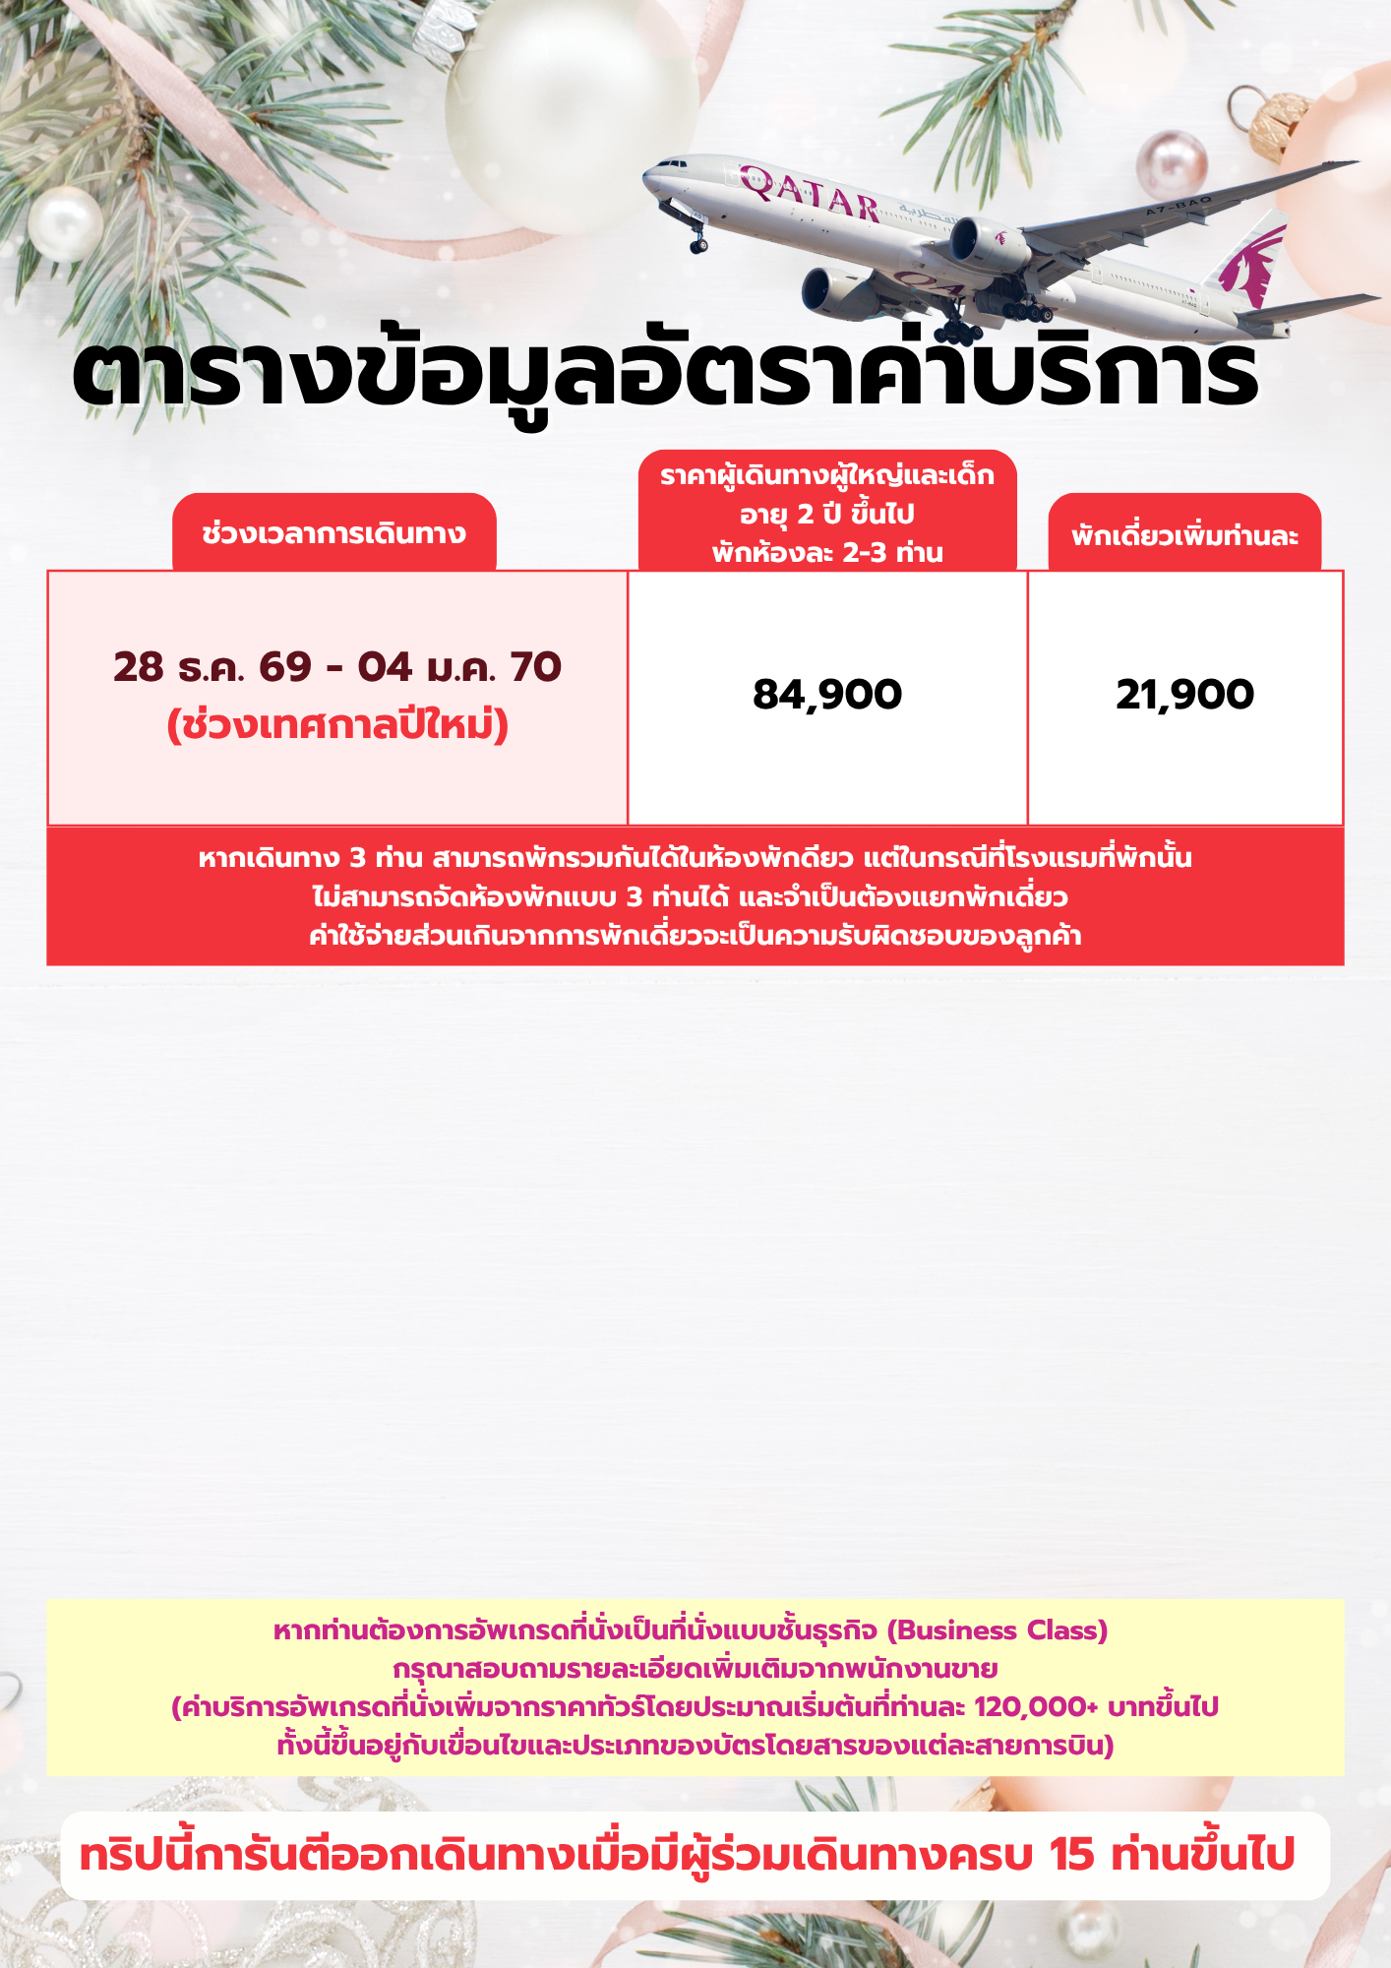



อัตรานี้รวม

- ค่าตั๋วเครื่องบิน ชั้นประหยัด ( Economy Class ) ไป - กลับ พร้อมคณะ ( รวมภาษีสนามบินแล้ว )

- ค่าน้ำหนักกระเป๋า เป็นไปตามที่สายการบินกำหนด

- รถโค้ชปรับอากาศ พร้อมพนักงานขับรถ นำเที่ยวตามที่โปรแกรมทัวร์ระบุไว้ในการเดินทาง ตามกฎหมายในยุโรป ไม่อนุญาตให้ พนักงานขับรถ ปฏิบัติงานเกิน 11 ช.ม./วัน เพื่อความปลอดภัยของผู้โดยสาร และ พนักงานขับรถ

- ค่าใช้จ่ายเกี่ยวกับยานพาหนะอื่นนอกเหนือจาก รถโค้ชปรับอากาศ และ ค่าเข้าชมสถานที่ ตามที่ระบุไว้ในโปรแกรมทัวร์

- ค่าห้องพัก พักห้อง ละ 2-3 ท่าน ที่โรงแรมตามโปรแกรมทัวร์ที่ระบุ หรือ ระดับใกล้เคียง

- ค่าอาหาร และ อาหารพิเศษ ตลอดการเดินทาง ตามที่โปรแกรมทัวร์ระบุ *** อาหารปรับเปลี่ยนได้ตามความเหมาสม ***

- ค่าหัวหน้าทัวร์ และ ไกด์ท้องถิ่น ที่ระบุไว้ในรายการทัวร์

- ค่าประกันอุบัติเหตุระหว่างเดินทางท่องเที่ยว วงเงินท่านละ 1,000,000 บาท ( เป็นไปเงื่อนไขกรมธรรม์ )
*** ประกันนี้คุ้มครองเฉพาะ อุบัติเหตุระหว่างเดินทางทาง เท่านั้น ไม่คุ้มครองทรัพย์สินสูญหาย การสูญเสียทรัพย์สิน ประญหาสุขภาพ โรคประจำตัว และ การล่าช้าของสายการบิน ***
*** กรณีต้องผู้เดินทางมีอายุ 75ปี ขึ้นไป หรือ ผู้เดินทางไป – กลับไม่พร้อมคณะ ท่านต้องซื้อประกันเดี่ยวเพิ่มเติม ซึ่งในส่วนนี้เป็นค่าใช้จ่ายของตัวท่านเอง ***


อัตรานี้ไม่รวม

- หากท่านมีความประสงค์ ในการอัพเกรดที่นั่ง เดินทางในที่นั่งพิเศษ หรือ เปลี่ยนเป็นที่นั่งชั้นธุรกิจ ท่านสามารถแจ้งความต้องการกับเจ้าหน้าที่ผู้ดูแลท่านได้โดยตรง ทั้งนี้ ค่าใช้จ่ายเพิ่มเติมจะขึ้นอยู่กับเงื่อนไขของสายการบิน และ ไม่รวมอยู่ในรายการทัวร์

- ค่าธรรมเนียมในการจัดทำหนังสือเดินทาง (Passport) รวมถึงค่าธรรมเนียมในการขอใบอนุญาตกลับเข้าประเทศ (Re-entry Permit) สำหรับชาวต่างชาติหรือบุคคลต่างด้าว เป็นความรับผิดชอบของผู้เดินทางในการดำเนินการด้วยตนเอง
- ค่าทิปหัวหน้าทัวร์ วันละ 100 บาท จำนวน 8 วัน ( รวม 800 บาท/ท่าน )

- ค่าทิปพนักงานขับรถ ตลอดการเดินทาง ท่านละ 18 ยูโร/EUR

- ค่าธรรมเนียมวีซ่า และ ค่าบริการยื่นคำร้องขอวีซ่า รวมท่านละ 6,800 บาท (ซึ่งเป็นค่าใช้จ่ายที่สถานทูตและบริษัทตัวแทนเรียกเก็บ และไม่สามารถขอคืนได้ไม่ว่าผลการพิจารณาจะเป็นอย่างไร)

- หากท่านประสงค์จะยื่นวีซ่าแบบพิเศษ ท่านจะต้องรับผิดชอบค่าธรรมเนียมในส่วนนี้ด้วยตนเอง โดยค่าบริการดังกล่าวไม่รวมอยู่ในบริการที่บริษัทจัดเตรียมไว้ สามารสอบถามเพิ่มเติมได้จากพนักงานขาย

- ในกรณีที่น้ำหนักสัมภาระเกินกว่าที่กำหนดไว้ ลูกค้าจะต้องรับผิดชอบค่าใช้จ่ายส่วนเกินตามอัตราที่แต่ละสายการบินกำหนด สามารสอบถามเพิ่มเติมได้จากพนักงานขาย

- ค่าใช้จ่ายส่วนตัว ที่ไม่ได้ระบุในรายการทัวร์ เช่น ค่าโทรศัพท์ , ค่าซักรีด , ค่าอาหารพิเศษ , ค่าเครื่องดื่มพิเศษ ที่สั่งเพิ่มด้วยตนเอง , ค่าอินเตอร์เน็ต และ อื่น ๆ

- ค่าภาษีมูลค่าเพิ่ม 7% และ ค่าภาษีหัก ณ ที่จ่าย 3% กรณีต้องการใบเสร็จรับเงิน และ ใบกำกับภาษี

- กรณีพัก 3 ท่าน ในวันที่เข้าพักโรงแรมไม่มีห้อง ห้องพักแบบ 3 ท่าน หรือ ไม่มีห้องที่สามารถจัดเตียงเสริมได้ จำเป็นต้องแยกห้องพักเป็น 2 ห้อง ท่านจะต้องชำระค่าห้องพักเดี่ยวเพิ่ม ท่านบริษัท ขอสงวนสิทธิ์ให้ลูกค้าเป็นผู้จ่ายค่าใช้จ่าย


ขั้นตอนการสำรองที่นั่ง และ การชำระค่าใช้จ่าย

- สำรองที่นั่ง พร้อมส่งสำเนาพาสปอร์ท และ จ่ายมัดจำงวดแรก 50,000 บาท และ ค่าวีซ่า 6,800 บาท ( หากโปรแกรมนั้นไม่รวมค่าวีซ่า ) ค่าใช้จ่ายส่วนที่เหลือ กรุณาชำระก่อนยื่นวีซ่า หากล่าช้ากว่ากำหนด ถือว่าท่าน สละสิทธิ์การเดินทาง

- บริษัทขอสงวนสิทธิ์ยกเลิกการเดินทาง ก่อนล่วงหน้า 15 วัน หากจำนวนผู้เดินทางไม่ถึงตามที่บริษัทกำหนด อันเนื่องมากจาก เกิดการยกเลิกการเดินทาง , เลื่อนการเดินทาง และ วีซ่าไม่ผ่าน ฯลฯ ทางบริษัทยินดีคืนเงินให้หลังหักค่าใช้จ่ายตามจริง

- บริษัทฯ ขอสงวนสิทธิ์ที่จะไม่รับผิดชอบต่อความเสียหายใด ๆ อันเกิดจากเหตุการณ์ที่อยู่นอกเหนือการควบคุมของบริษัทฯ เช่น การยกเลิกหรือความล่าช้าของสายการบิน ภัยธรรมชาติ การนัดหยุดงาน การจลาจล การปฏิวัติ การสูญหายของทรัพย์สิน ณ สถานที่ต่าง ๆ รวมถึงค่าใช้จ่ายเพิ่มเติมที่เกิดขึ้นไม่ว่าจะทางตรงหรือทางอ้อม เช่น การเจ็บป่วย การถูกทำร้าย การสูญหาย ความล่าช้า หรืออุบัติเหตุต่าง ๆ เป็นต้น

- เนื่องจากรายการทัวร์นี้เป็นรูปแบบเหมาจ่ายแบบเบ็ดเสร็จ หากท่านสละสิทธิ์ในการใช้บริการใด ๆ ตามที่ระบุไว้ในรายการ หรือถูกปฏิเสธการเข้า-ออกประเทศไม่ว่าด้วยเหตุผลใดก็ตาม บริษัทฯ ขอสงวนสิทธิ์ในการไม่คืนเงินไม่ว่ากรณีใด ๆ ทั้งสิ้น

- เมื่อท่านได้ชำระเงินมัดจำหรือชำระเต็มจำนวน ไม่ว่าจะเป็นการชำระผ่านตัวแทนของบริษัทฯ หรือชำระโดยตรงกับทางบริษัทฯ บริษัทฯ จะถือว่าท่านได้รับทราบและยอมรับเงื่อนไขต่าง ๆ ของบริษัทฯ ที่ได้ระบุไว้ทั้งหมดแล้ว

- การให้บริการของบริษัทฯ เริ่มต้นและสิ้นสุด ณ ท่าอากาศยานสุวรรณภูมิ หากท่านต้องเดินทางมาจากต่างจังหวัดหรือจากต่างประเทศ และจำเป็นต้องจองตั๋วเครื่องบินหรือยานพาหนะอื่น ๆ ด้วยตนเอง บริษัทฯ ขอสงวนสิทธิ์ไม่รับผิดชอบต่อค่าใช้จ่ายในส่วนดังกล่าว เนื่องจากเป็นค่าใช้จ่ายที่อยู่นอกเหนือจากโปรแกรมการเดินทางที่บริษัทฯ จัดไว้ให้ ทั้งนี้ ก่อนที่ท่านจะทำการออกตั๋วเครื่องบินหรือจองยานพาหนะเพื่อเดินทางมายังสนามบินสุวรรณภูมิกรุณารอการยืนยันว่ากรุ๊ปสามารถออกเดินทางได้ 100% และควรสอบถามสถานะของกรุ๊ปกับพนักงานขายก่อนเสมอ

- บริษัทฯ ขอสงวนสิทธิ์ในการเปลี่ยนแปลงหรือตัดสถานที่ท่องเที่ยวบางรายการออกจากโปรแกรมโดยไม่จำเป็นต้องแจ้งให้ทราบล่วงหน้า ในกรณีที่เกิดเหตุการณ์เฉพาะหน้าซึ่งไม่เอื้ออำนวยต่อการเดินทางตามกำหนดการ เช่น สภาพอากาศเลวร้าย การจราจรติดขัด ถนนปิด น้ำท่วม การประท้วง การจลาจล หรือเหตุสุดวิสัยอื่น ๆ ทั้งนี้ บริษัทฯ จะดำเนินการโดยคำนึงถึงความปลอดภัยและผลประโยชน์สูงสุดของลูกค้าเป็นสำคัญ

- ที่นั่งบนเครื่องบิน และ อาหารพิเศษ ที่ท่านได้แจ้งความประสงค์ไว้ ถือเป็นบริการที่อยู่ภายใต้การจัดการของสายการบิน ซึ่งอยู่นอกเหนือความรับผิดชอบของบริษัทฯ อย่างไรก็ตาม บริษัทฯ จะดำเนินการประสานงาน และพยายามจัดให้ตามคำขอของท่าน แต่ผลการจัดสรรจะขึ้นอยู่กับนโยบาย และ ดุลยพินิจของสายการบินเป็นสำคัญ จึงเรียนมาเพื่อโปรดพิจารณาและขอความเข้าใจในเรื่องดังกล่าว

- ตั๋วเครื่องบินที่ใช้ในการเดินทางเป็นตั๋วแบบไม่สามารถขอคืนเงินได้ (Non-refundable) ไม่สามารถเลื่อนวันเดินทาง หรือ เปลี่ยนแปลงเส้นทางการเดินทางได้ หากท่านประสงค์จะเดินทางกลับก่อนกำหนด หรือเลื่อนวันเดินทางกลับ กรุณาติดต่อสอบถามเจ้าหน้าที่ในเรื่องค่าใช้จ่ายต่าง ๆ ที่เกิดขึ้นก่อนการเดินทาง มิฉะนั้น ท่านอาจจำเป็นต้องซื้อตั๋วใหม่ด้วยตนเอง ในกรณีที่ไม่สามารถเดินทางไป-กลับตามโปรแกรมที่ได้ซื้อไว้กับทางบริษัทฯ ทั้งนี้ ข้อจำกัดดังกล่าวเป็นไปตามเงื่อนไขของสายการบิน

- หากท่านประสงค์จะออกใบเสร็จ / ใบกำกับภาษีในนามนิติบุคคล กรุณาแจ้งเจ้าหน้าที่ผู้ดูแลของท่านล่วงหน้าก่อนการออกเอกสาร

การยกเลิก


- กรณียกเลิกการเดินทางล่วงหน้าไม่น้อยกว่า 50 วันก่อนวันเดิน ทางบริษัทฯ จะคืนค่าใช้จ่ายทั้งหมด ยกเว้นในกรณีดังต่อไปนี้ กรุ๊ปเดินทางที่ตรงกับช่วงวันหยุดยาวของประเทศไทย หรือ ของต่างประเทศ , กรุ๊ปที่มีการมัดจำค่าบริการล่วงหน้า เช่น โรงแรม รถบริการ หรือค่าเข้าชมสถานที่ต่าง ๆ ที่ไม่สามารถขอคืนเงินได้ , กรุ๊ปที่มีการมัดจำสายการบิน หรือ มีการออกตั๋วเครื่องบินแล้ว ในกรณีดังกล่าว บริษัทฯ ขอสงวนสิทธิ์ไม่สามารถคืนเงินให้กับลูกค้าได้

- ยกเลิกการเดินทางก่อน 40-49 วัน คิดค่าใช้จ่าย 40% ของราคาทัวร์

- ยกเลิกกินเดินทางก่อน 30-39 วัน คิดค่าใช้จ่าย 70% ของราคาทัวร์

- ยกเลิกก่อนการเดินทาง 1-29 วัน คิดค่าใช้จ่าย 100%

ข้อกำหนดในการให้บริการ

- โปรแกรมการเดินทางอาจมีการเปลี่ยนแปลงได้ตามความเหมาะสม ทั้งนี้ขึ้นอยู่กับสภาพอากาศ การล่าช้าของสายการบิน หรือสถานการณ์ในต่างประเทศ ณ ขณะเดินทาง เพื่อความปลอดภัยและประโยชน์สูงสุดของหมู่คณะ บริษัทฯ ได้มอบหมายให้หัวหน้าทัวร์เป็นผู้มีอำนาจในการตัดสินใจระหว่างการเดินทาง โดยการตัดสินใจดังกล่าวจะยึดถือผลประโยชน์ของคณะเดินทางเป็นสำคัญ

- บริษัทฯ จัดทำโปรแกรมการเดินทางนี้ เพื่อวัตถุประสงค์เชิงท่องเที่ยว เท่านั้น

- บริษัทฯ ขอยกเลิกการเดินทาง ในกรณีที่ มีผู้เดินทางไม่ถึง 20 ท่าน หรือ ตามกำหนดของโปรแกรมทัวร์

- บริษัทฯ ขอสงวนสิทธิ์ในการปรับเปลี่ยนราคา ค่าบริการ หรือเงื่อนไขต่าง ๆ ที่เกี่ยวข้องกับการเดินทาง โดยไม่จำเป็นต้องแจ้งให้ทราบล่วงหน้า ทั้งนี้เนื่องจากอาจมีปัจจัยที่อยู่นอกเหนือการควบคุม เช่น ราคาตั๋วโดยสาร ค่าธรรมเนียมต่างประเทศ ค่าภาษี หรืออัตราแลกเปลี่ยนที่เปลี่ยนแปลง

- กรณีที่ผู้เดินทางประสงค์จะใช้หนังสือเดินทางราชการ (เล่มสีน้ำเงิน) หรือหนังสือเดินทางทูต (เล่มสีแดงเข้ม) ในการเดินทางร่วมกับคณะทัวร์ บริษัทฯ ขอเรียนว่าเอกสารเดินทางประเภทดังกล่าวอาจมีข้อจำกัดในการเดินทางเข้าหรือออกบางประเทศ ทั้งนี้ หากท่านถูกปฏิเสธการเข้า-ออกประเทศใดประเทศหนึ่งจากการใช้หนังสือเดินทางประเภทดังกล่าว บริษัทฯ ขอสงวนสิทธิ์ในการไม่คืนค่าใช้จ่ายใด ๆ ที่ได้ชำระไปแล้ว ไม่ว่าทั้งหมดหรือบางส่วน กรุณาตรวจสอบเงื่อนไขของการใช้หนังสือเดินทางแต่ละประเภทกับสถานทูตหรือหน่วยงานที่เกี่ยวข้องก่อนการเดินทาง

- เมื่อเกิดเหตุสุดวิสัย อุบัติเหตุ ภัยธรรมชาติ การจลาจล เหตุประท้วง การนัดหยุดงาน ปัญหาการจราจรติดขัด เหตุการณ์ดังกล่าว อยู่นอกเหนืออำนาจการควบคุมของบริษัทฯ บริษัทฯ ไม่รับผิดชอบค่าใช้จ่ายใด ๆ ทั้งสิ้น

- เมื่อเกิดเหตุสุดวิสัย บริษัทฯ ขอเปลี่ยนแปลงรายละเอียดบางประการภายในรายการทัวร์ โดยคำนึงถึงความปลอดภัย ผลประโยชน์ของลูกค้าเป็นหลัก

- ราคาทัวร์ เป็นแบบเหมาจ่าย รวมทุกอย่างไว้ในราคาเดียว ไม่สามารถแยกไม่จ่ายค่าบริการ หรือ ค่าอาหาร ที่ท่านไม่ใช้บริการ หรือ ไม่รับประทานไม่ได้

- บริษัทฯ จะดำเนินการขอคิวเข้ายื่นคำร้องขอวีซ่ากับสถานทูต เมื่อมีจำนวนผู้จองครบตามจำนวนที่ระบุไว้ในโปรแกรมทัวร์นั้น ๆ โดยหลังจากได้รับวันและเวลานัดหมายจากทางสถานทูตเรียบร้อยแล้ว เจ้าหน้าที่ผู้รับผิดชอบจะทำการแจ้งรายละเอียด วัน เวลา และสถานที่ในการเข้ายื่นคำร้องขอวีซ่า ให้แก่ผู้เดินทางทราบล่วงหน้า ทั้งนี้ การยื่นคำร้องขอวีซ่าจะประกอบด้วยขั้นตอนที่จำเป็น ได้แก่ การลงนามในเอกสารประกอบการยื่นวีซ่า การสแกนใบหน้า และการสแกนลายนิ้วมือ เพื่อยืนยันตัวตนของผู้เดินทาง ตามข้อกำหนดของสถานทูตแต่ละประเทศ

- ผู้เดินทางที่ประสงค์จะยื่นคำร้องขอวีซ่าท่องเที่ยว กรุณาจัดเตรียมเอกสารให้ครบถ้วน และ ถูกต้องตามข้อกำหนดของสถานทูตประเทศปลายทาง เนื่องจากความถูกต้อง และ ความครบถ้วนของเอกสารมีผลโดยตรงต่อการพิจารณาอนุมัติวีซ่าของท่านเอง บริษัทฯ ทำหน้าที่เป็นผู้ประสานงานในการจัดส่งเอกสาร และ อำนวยความสะดวกในการยื่นคำร้องขอวีซ่าเท่านั้น ทั้งนี้ บริษัทฯ ไม่มีส่วนเกี่ยวข้องกับกระบวนการพิจารณา อนุมัติ หรือ ปฏิเสธการออกวีซ่า ซึ่งเป็นดุลยพินิจของสถานทูตแต่ละประเทศโดยเฉพาะ
- หากในช่วงที่ท่านต้องการเดินทาง คิวในการยื่นวีซ่าแบบกรุ๊ปเต็ม ทางบริษัทฯ จำเป็นต้องทำคิวยื่นวีซ่าเดี่ยวให้แทน หลังจากที่ทราบ วัน และ เวลา ที่ทางสถานทูตนัดหมายแล้ว บริษัทฯ จะทำการแจ้งผ่าน เจ้าหน้าที่ที่ดูแลท่าน ซึ่งท่าน ต้องเดินทางมายื่นวีซ่าด้วยตัวเอง ตามวัน และ เวลา ที่สถานทูตกำหนด โดยมีเจ้าหน้าที่ของบริษัทฯ เป็นผู้อำนวยความสะดวกให้กับท่าน

- หากลูกค้าไม่สะดวกเข้ายื่นคำร้องขอวีซ่าตามคิวกลุ่มที่บริษัทฯ ดำเนินการจัดเตรียมไว้ บริษัทฯ สามารถจัดหาคิวยื่นวีซ่าแบบเดี่ยว หรือคิวพิเศษให้ตามความเหมาะสม ทั้งนี้ หากมีค่าใช้จ่ายเพิ่มเติมจากการเปลี่ยนแปลงดังกล่าว บริษัทฯ ขอสงวนสิทธิ์ในการเรียกเก็บค่าใช้จ่ายในส่วนนี้จากลูกค้าตามจริง

- หากผลการพิจารณาวีซ่าของท่านไม่ผ่าน แต่คณะทัวร์สามารถออกเดินทางได้ตามกำหนด ผู้เดินทางจะต้องรับผิดชอบค่าใช้จ่ายที่เกิดขึ้นจริงตามรายการ ดังนี้ ค่าธรรมเนียมการยื่นวีซ่า และค่าบริการที่เกี่ยวข้อง ทางสถานทูตจะไม่คืนค่าใช้จ่ายใด ๆ ไม่ว่าผลการพิจารณาจะได้รับการอนุมัติหรือไม่ , ค่ามัดจำตั๋วเครื่องบิน หรือค่าตั๋วเครื่องบินที่ได้มีการออกแล้ว ไม่สามารถขอคืนเงินได้ , ค่าที่พัก ค่าเข้าชมสถานที่ท่องเที่ยว และค่าบริการต่าง ๆ ที่ได้มีการสำรองล่วงหน้า ไม่สามารถคืนเงินได้

- หากผู้เดินทางได้รับการอนุมัติวีซ่าเรียบร้อยแล้ว แต่มีความประสงค์ที่จะยกเลิกการเดินทางไม่ว่าด้วยเหตุผลใดก็ตาม บริษัทฯ ขอสงวนสิทธิ์ในการไม่คืนค่าใช้จ่ายใด ๆ ทั้งสิ้น 100% ของจำนวนเงินที่ชำระมาแล้ว เนื่องจากบริษัทฯ ได้ดำเนินการชำระค่าใช้จ่ายต่าง ๆ ไปยังผู้ให้บริการล่วงหน้าเป็นที่เรียบร้อยแล้ว

- หากผู้เดินทางถูกเจ้าหน้าที่ตรวจคนเข้าเมือง (ตม.) ปฏิเสธการเข้า-ออกเมือง ถูกกักตัว หรือ ถูกส่งตัวกลับ ไม่ว่าด้วยเหตุผลใดก็ตาม ซึ่งเป็นการพิจารณาโดยเด็ดขาดของเจ้าหน้าที่ตรวจคนเข้าเมือง และ อยู่นอกเหนืออำนาจและความรับผิดชอบของบริษัทฯ บริษัทฯ ขอสงวนสิทธิ์ในการไม่คืนค่าใช้จ่ายใด ๆ ทั้งสิ้น

- หนังสือเดินทาง (Passport) ของผู้เดินทางจะต้องอยู่ในสภาพสมบูรณ์ ปราศจากความชำรุด เปียกน้ำ ฉีกขาด หรือมีร่องรอยความเสียหายใด ๆ และ ต้องไม่มีตราประทับ เครื่องหมาย หรือสัญลักษณ์ใด ๆ ที่ไม่เกี่ยวข้องกับทางราชการ กรุณาตรวจสอบหนังสือเดินทางของท่านให้เรียบร้อยก่อนการเดินทาง หากเจ้าหน้าที่ตรวจคนเข้าเมือง (ตม.) ปฏิเสธการเข้า – ออกเมืองของท่าน เนื่องจากหนังสือเดินทางไม่สมบูรณ์ หรือ มีตราประทับที่ไม่เกี่ยวข้องกับทางราชการ บริษัทฯ ขอสงวนสิทธิ์ในการไม่รับผิดชอบใด ๆ ทั้งสิ้น

- หากผู้เดินทางมีความประสงค์จะออกตั๋วเครื่องบินด้วยตนเอง, ใช้สิทธิแลกไมล์สะสม หรือเดินทางไป-กลับไม่พร้อมกับคณะ กรุณาแจ้งให้พนักงานขายของบริษัทฯ ทราบล่วงหน้าอย่างน้อย 35 วันก่อนวันเดินทาง ทั้งนี้ เพื่อให้บริษัทฯ สามารถดำเนินการวางแผนและจัดการด้านอื่น ๆ ที่เกี่ยวข้องได้อย่างเหมาะสม หากไม่แจ้งล่วงหน้าตามระยะเวลาที่กำหนด บริษัทฯ ขอสงวนสิทธิ์ในการไม่รับผิดชอบต่อค่าใช้จ่าย ความเสียหาย หรือความไม่สะดวกใด ๆ ที่อาจเกิดขึ้น ไม่ว่ากรณีใด ๆ

- เพื่อความเรียบร้อยและเป็นไปตามระเบียบของโรงแรมที่พัก ห้ามสูบบุหรี่ภายในตัวอาหารของโรงแรมที่พักโดยเด็ดขาด หากมีการฝ่าฝืน และ ถูกตรวจพบ ผู้เดินทางจะต้องรับผิดชอบชำระค่าปรับให้กับทางโรงแรมโดยตรง ทั้งนี้ อัตราค่าปรับจะขึ้นอยู่กับข้อกำหนดและนโยบายของแต่ละโรงแรม ซึ่งอาจแตกต่างกันไปตามสถานที่และประเทศที่เข้าพัก

- โรงแรมในภูมิภาคที่มีภูมิอากาศหนาวเย็น (โซนเมืองหนาว) ส่วนใหญ่ ไม่มีเครื่องปรับอากาศภายในห้องพัก เนื่องจากสภาพอากาศทั่วไปมีอุณหภูมิต่ำอยู่แล้ว จึงไม่จำเป็นต้องใช้เครื่องปรับอากาศ อย่างไรก็ตาม โรงแรมบางแห่งอาจมีบริการเครื่องปรับอากาศเฉพาะในช่วงฤดูร้อนเท่านั้น ทั้งนี้ ขึ้นอยู่กับนโยบายของแต่ละโรงแรม

- ผู้เดินทางที่เป็นเด็กอายุตั้งแต่แรกเกิดถึง 2 ขวบ, ผู้สูงอายุ, หรือผู้ที่จำเป็นต้องใช้รถเข็นวีลแชร์, ไม้เท้า หรืออุปกรณ์ช่วยพยุงต่าง ๆ จะต้องมีผู้ดูแลส่วนตัวร่วมเดินทางด้วยตลอดทริป และต้องรับผิดชอบดูแลตนเองหรือบุคคลในความดูแล บริษัทฯ ขอเรียนว่าไม่สามารถจัดบริการดูแลแบบเฉพาะบุคคล ให้ได้ตลอดการเดินทาง เนื่องจากการให้บริการในลักษณะดังกล่าวอยู่นอกเหนือขอบเขตความรับผิดชอบของบริษัทฯ

- ในกรณีที่ผู้เดินทางลืมสิ่งของมีค่า เครื่องประดับ หรือสิ่งของอื่น ๆ ไว้ตามสถานที่ต่าง ๆ เช่น โรงแรม ร้านอาหาร สถานที่ท่องเที่ยว บนรถไฟ กระเช้า เรือ หรือรถโค้ช บริษัทฯ ขอสงวนสิทธิ์ไม่รับผิดชอบต่อความเสียหาย หรือการ
สูญหายของสิ่งของดังกล่าวใด ๆ ทั้งสิ้น ทั้งนี้ หากท่านประสงค์ให้บริษัทฯ ดำเนินการจัดส่งสิ่งของที่ลืมไว้กลับคืน ท่านจะต้องเป็นผู้รับผิดชอบค่าใช้จ่ายในการจัดส่งทั้งหมดที่เกิดขึ้นเอง

- หากท่านเกิดอาการเจ็บป่วยก่อนวันเดินทางจนไม่สามารถร่วมเดินทางกับคณะได้ ท่านจำเป็นต้องมีใบรับรองแพทย์จากโรงพยาบาลอย่างเป็นทางการ บริษัทฯ จะพยายามประสานงานเจรจากับผู้ให้บริการและภาคส่วนที่เกี่ยวข้องทุกฝ่ายเพื่อช่วยเลื่อนวันเดินทางให้แก่ท่าน อย่างไรก็ตาม หากมีค่าใช้จ่ายใด ๆ ที่เกิดขึ้นแล้วจากการดำเนินการต่าง ๆ บริษัทฯ ขอสงวนสิทธิ์ในการไม่คืนเงินค่าใช้จ่ายในส่วนนั้น

- หนังสือเดินทางของท่านต้องมีหน้าว่างไม่น้อยกว่า 3 หน้า และต้องมีอายุเหลือใช้งานมากกว่า 6 เดือน นับจากวันเดินทาง หากหนังสือเดินทางของท่านมีอายุน้อยกว่าเกณฑ์ดังกล่าว ทางบริษัทฯ ขอแนะนำให้ท่านดำเนินการทำหนังสือเดินทางใหม่ เพื่อให้เป็นไปตามหลักเกณฑ์การเดินทางสากล และเพื่อป้องกันปัญหาในการผ่านด่านตรวจคนเข้าเมือง

- ก่อนตัดสินใจจองทัวร์ บริษัทฯ ขอความกรุณาท่านโปรดอ่านรายละเอียดโปรแกรมทัวร์ รวมถึง เงื่อนไข ข้อกำหนด และข้อมูลสำคัญ ที่ระบุไว้ท้ายรายการทัวร์อย่างครบถ้วน เพื่อความเข้าใจที่ถูกต้องและตรงกันระหว่างผู้เดินทางกับบริษัทฯ เมื่อท่านได้พิจารณาข้อมูลทั้งหมดโดยรอบคอบ และมีความมั่นใจในการเดินทางแล้ว กรุณาดำเนินการจองและชำระค่าบริการภายในระยะเวลาที่กำหนด เพื่อรักษาสิทธิ์ในการเดินทางตามโปรแกรม

เอกสารใช้ประกอบในการยื่นวีซ่าขอ VISA
ผู้ขอ Visa ต้องมาโชว์ตัวที่สถานทูตเพื่อสแกนลายนิ้วมือทุกท่าน
(ตามวันเวลานัดหมายยื่นวีซ่า)



1.หนังสือเดินทางเล่มปัจจุบัน (Passport) เล่มจริง และ ถ่ายสำเนาหนังสือเดินทาง 2 ชุด
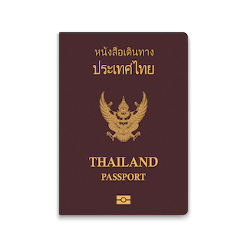
- หนังสือเดินทางประเทศไทย (Thailand Passport) หนังสือเดินทางเล่มปัจจุบัน จะต้องเหลืออายุการใช้งานเดินทางไป และกลับมีอายุไม่น้อยกว่า 6 เดือน หรือไม่น้อยกว่า 180วัน ก่อนวันหมดอายุ
- มีจำนวนหน้าคงเหลือ ไม่น้อยกว่า 3 หน้า เพื่อให้ทางสถานทูตประทับหน้าวีซ่า
(หากมีอายุไม่เพียงพอ กรุณาดำเนินการทำพาสปอร์ตเล่มใหม่ ก่อนจัดส่งให้กับเจ้าหน้าที่)
- สำหรับผู้เดินทางที่มีอายุต่ำกว่า 18 ปี หากรูปถ่ายที่ปรากฏบนหน้าแรกของหนังสือเดินทางไม่ตรงกับปัจจุบัน กรุณาทำการออกเล่มหนังสือเดินทางเล่มใหม่ เนื่องจาก ทางสถานทูตจะไม่รับพิจารณาคำขอของท่าน หากเล่มหนังสือเดินทางยังไม่ได้อัปเดทรูปถ่ายให้เป็นปัจจุบัน
*** หากพาสปอร์ตเล่มเก่าของท่าน เคยได้รับวีซ่าเชงเก้น อเมริกา และแคนาดา(กรุณาถ่ายสำเนาหน้าพาสปอร์ตเล่มเก่า และสำเนาหน้าวีซ่าที่เคยได้รับ จัดส่งให้กับทางบริษัทฯ) ***

2.รูปถ่ายสี จำนวน 3 ใบ (Photo)
- รูปถ่ายสี ขนาด 1.5 x 2 นิ้ว หรือ 3.5 x 4.5 เซ็นติเมตร จำนวน 3 รูป
- พื้นหลังต้องเป็นสีขาว เท่านั้น
- รูปถ่ายต้องถ่ายไว้ไม่เกิน 6 เดือน และ ต้องไม่ซ้ำกับรูปถ่ายที่เคยใช้ประกอบการยื่นคำร้องขอวีซ่าครั้งก่อน
- ต้องถ่ายหน้าตรง โดยไม่ปิดบังใบหน้า เปิดหน้าผาก เห็นคิ้ว และ ใบหูทั้งสองข้างอย่างชัดเจน
- ใบหน้าที่ปรากฏในรูปถ่ายต้องมีความสูงประมาณ 3 เซนติเมตร
- ในกรณีของสุภาพสตรีชาวมุสลิม อนุญาตให้สวมฮิญาบได้ แต่ต้องไม่ปิดบังใบหน้า และ ต้องเห็นโครงหน้าอย่างชัดเจน
- ต้องไม่สวมแว่นตา หรือ คอนแทคเลนส์ เพื่อให้เห็นดวงตาชัดเจน
- ห้ามยิ้มเห็นฟัน
- ห้ามสวมใส่ต่างหู สร้อยคอ หรือ เครื่องประดับใด ๆ ที่อยู่บริเวณใบหน้า และ ลำคอ
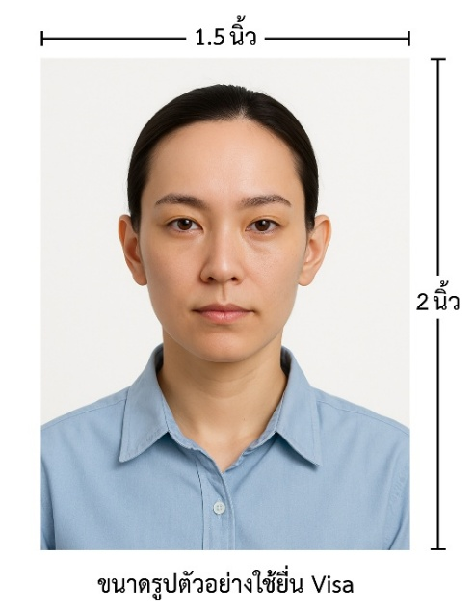

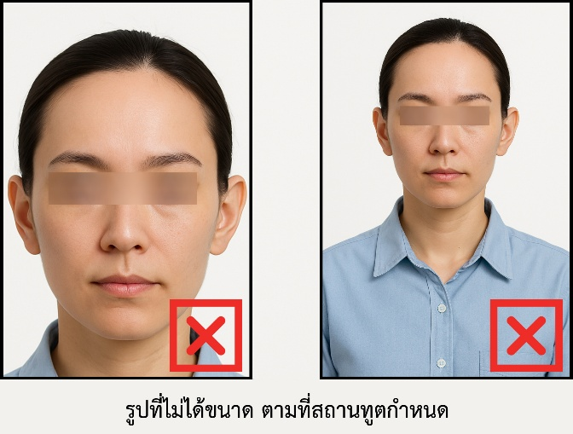

*** ห้ามขีดเขียน แม็ก หรือใช้คลิปลวดหนีบกระดาษ ซึ่งอาจส่งผลให้รูปถ่ายชำรุด และไม่สามารถใช้งานได้ ***

3.เอกสารส่วนตัว (Personal documents) ถ่ายสำเนาอย่างละ 1 ชุด
- สำเนาบัตรประชาชน 1 ชุด
- สำเนาสูติบัตร 1 ชุด (กรณีอายุต่ำกว่า 20 ปี )
- สำเนาทะเบียนบ้าน 1 ชุด
- สำเนาทะเบียนสมรส หรือ สำเนาทะเบียนหย่า 1 ชุด (ถ้ามี)
- สำเนาใบมรณะบัตร 1 ชุด (กรณีเป็นหม้าย)
- สำเนาใบเปลี่ยนชื่อ หรือ นามสกุล 1 ชุด (ถ้ามี)
- หลักฐานแสดงสถานะการทำงาน 1 ชุด

4.หนังสือยินยอมให้เดินทางออกนอกประเทศ (กรณีผู้เดินทางที่มีอายุต่ำกว่า 18 ปีบริบูรณ์)
ตามข้อกำหนด และ ระเบียบการเดินทางระหว่างประเทศ ผู้เดินทางที่มีอายุต่ำกว่า 18 ปีบริบูรณ์ หากไม่ได้เดินทางพร้อมกับบิดาหรือมารดา หรือ ไม่ได้เดินทางพร้อมกับทั้งสองฝ่าย จำเป็นต้องมีหนังสือยินยอมให้เดินทางออกนอกประเทศซึ่งลงนามโดยผู้ปกครอง หรือ ผู้มีอำนาจตามกฎหมาย โดยมีรายละเอียด ดังต่อไปนี้
- สำเนาทะเบียนบ้านของ บิดา และ มารดา ผู้ซึ่งมีอำนาจปกครองบุตรตามกฎหมาย
- สำเนาหนังสือเดินทางของ บิดา และ มารดา
- สำเนาทะเบียนสมรส / สำเนาทะเบียนหย่า / สำเนาใบมรณบัตร ของบิดา และ มารดา ผู้ซึ่งมีอำนาจปกครองบุตรตามกฎหมาย
หนังสือให้ความยินยอมให้บุตรเดินทางออกนอกประเทศ โดยมีรายละเอียด ดังต่อไปนี้
- กรณีผู้เดินทางที่มีอายุต่ำกว่า 18 ปี เดินทางไปกับ บิดาเพียงผู้เดียว จำเป็นต้องมีหนังสือรับรองยินยอมให้บุตรเดินทางออกนอกประเทศจากมารดา
- กรณีผู้เดินทางที่มีอายุต่ำกว่า 18 ปี เดินทางไปกับ มารดาเพียงผู้เดียว จำเป็นต้องมีหนังสือรับรองยินยอมให้บุตรเดินทางออกนอกประเทศจากบิดา
- กรณีผู้เดินทางที่มีอายุต่ำกว่า 18 ปี เดินทางกับ บุคคลที่สาม ที่มิใช่ บิดา หรือ มารดา จำเป็นต้องมีหนังสือรับรองยินยอมให้เดินทางกับบุคคลที่สาม พร้อมทั้งหนังสือยินยอม สนับสนุนค่าใช้จ่ายในการเดินทางที่กำหนด
- หนังสือยินยอมให้บุตรเดินทาง สามารถขอได้ที่สำนักงานเขต หรือ สำนักงานอำเภอในเขตพื้นที่ที่ท่านอาศัยอยู่ โดยจะต้องได้รับการลงนามรับรองและประทับตราจากนายอำเภอหรือผู้อำนวยการเขตอย่างถูกต้องตามกฎหมาย หลังจากนั้นให้นำหนังสือดังกล่าวไปยื่นขอรับรองนิติกรณ์ ณ กรมการกงสุล กระทรวงการต่างประเทศ ให้เรียบร้อย ก่อนนำส่งบริษัท
***(กรณีบิดา-มารดาหย่าร้างกัน จะต้องแนบสำเนาทะเบียนหย่า ที่มีการระบุชื่อผู้มีอำนาจปกครองบุตรอย่างชัดเจน)***
ในวันนัดหมายแสดงตัวยื่นคำร้องขอวีซ่า บิดา และ มารดา ซึ่งเป็นผู้มีอำนาจปกครองบุตรตามกฎหมาย จำเป็นต้องไปแสดงตัวพร้อมกับ บุตร/ธิดา ( ผู้เดินทาง ) และ ลงนามในเอกสารต่อหน้าเจ้าหน้าที่ผู้รับผิดชอบ

5.หลักฐานแสดงสถานะการทำงาน ถ่ายสำเนาอย่างละ 1 ชุด
- เจ้าของธุรกิจ ใช้หลักฐานทางการค้าประกอบการยื่นคำขอ ได้แก่ สำเนาใบทะเบียนการค้า ( พค.0403 ) หรือ ใบรับรองจากกรมพัฒนาธุรกิจการค้า ( DBD ) ซึ่งต้องมีอายุไม่เกิน 3 เดือน นับจากวันที่ยื่นคำขอวีซ่า
- พนักงานเอกชน และ ข้าราชการ ใช้หนังสือรับรองการทำงานเป็นภาษาอังกฤษ ( ฉบับจริง ) ซึ่งระบุ ตำแหน่ง เงินเดือน วันเริ่มงาน พร้อมประทับตราบริษัท และ ลงนามโดยผู้มีอำนาจอย่างชัดเจน โดยเอกสารดังกล่าวต้องมีอายุไม่เกิน 1 เดือน นับจากวันที่ยื่นคำขอวีซ่า
- นักเรียน / นักศึกษา ต้องใช้หนังสือรับรองสถานะการศึกษา ( ฉบับจริง ) เป็นภาษาอังกฤษ ซึ่งออกโดยสถานศึกษาที่กำลังศึกษาอยู่เท่านั้น โดยเอกสารดังกล่าวต้องมีอายุไม่เกิน 1 เดือน นับจากวันที่ยื่นคำขอวีซ่า
- แม่บ้าน ใช้สำเนาทะเบียนสมรส หรือ สำเนาใบมรณบัตร ( ในกรณีคู่สมรสถึงแก่กรรม ) พร้อมแนบหลักฐานทางการเงินของตนเอง หรือ ของคู่สมรส ในกรณีที่ไม่ได้เดินทางร่วมกันกับคู่สมรส จำเป็นต้องมีหนังสือรับรองค่าใช้จ่าย จากคู่สมรส โดยต้องระบุชื่อ–นามสกุลของคู่สมรส และ บุตร ซึ่งมีความสัมพันธ์ทางครอบครัวร่วมกันอย่างชัดเจน และ ต้องจัดทำจดหมายแนะนำตนเอง เป็นภาษาอังกฤษ ( กรุณาติดต่อเจ้าหน้าที่เพื่อขอรับตัวอย่างจดหมายแนะนำตนเอง )
- อาชีพอิสระ / ธุรกิจออนไลน์ ที่ไม่ได้จดทะเบียน / ผู้ประกอบอาชีพค้าขายรายย่อย ( พ่อค้า-แม่ค้า ) ต้องจัดทำจดหมายแนะนำตนเองเป็นภาษาอังกฤษ โดยระบุรายละเอียดเกี่ยวกับลักษณะงานที่ประกอบอยู่ในปัจจุบัน รวมถึงแหล่งที่มาของรายได้อย่างชัดเจน พร้อมแนบหลักฐาน หรือ เอกสารประกอบการพิจารณา อาทิ รูปถ่ายกิจการ สัญญาเช่า สัญญาซื้อขาย ใบเสร็จรับเงิน โฉนดที่ดิน หรือ หลักฐานอ้างอิงอื่น ๆ ที่เกี่ยวข้อง

6.หลักฐานทางการเงิน (เอกสารหลักฐานทางการเงินมีอายุไม่เกิน 7 – 15 วันทำการ โดยนับย้อนจากวันที่ท่านเข้ายื่นคำร้องขอวีซ่า) (1ชุด/ท่าน)
- ในกรณีที่ผู้เดินทางรับผิดชอบค่าใช้จ่ายด้วยตนเอง จำเป็นต้องจัดเตรียมเอกสารประกอบ ดังต่อไปนี้
- หนังสือรับรองฐานะทางการเงินจากธนาคาร ( Bank Guarantee ) ชื่อและนามสกุลต้องสะกดเป็นภาษาอังกฤษถูกต้องตรงตามหน้าพาสปอร์ต หนังสือรับรองจากธนาคารโดยการออกหนังสือรับรองดังกล่าว กรุณาระบุคำว่า "To Whom It May Concern" แทนการระบุชื่อสถานทูต (กรุณาสะกดชื่อให้ตรงกับหน้าพาสปอร์ตและหมายเลขบัญชีเล่มเดียวกับสำเนาที่ท่านจะใช้ยื่นวีซ่า) ระบุสกุลเงินที่ลูกค้าเดินทางเช่น ไปยุโรป ระบุ สกุลเงินยูโร (Euro), สวิส ระบุ สกุลเงินฟรังก์สวิส (CHF) , อเมริกา ระบุสกุลเงินดอลลาร์ (USD), อังกฤษ ระบุสกุลเงินปอนด์ (GBP) เป็นต้น Bank Guarantee จากธนาคาร (มีอายุ 1 เดือน)
- หนังสือแสดงการเคลื่อนไหวทางบัญชี ( Bank Statement ) ( ฉบับจริง ) ของบัญชีเงินฝากออมทรัพย์ย้อนหลัง 6 เดือน บัญชีเงินฝากควรมีรายการเคลื่อนไหวอย่างสม่ำเสมอ และ มียอดเงินคงเหลือไม่น้อยกว่า 100,000 บาท แต่ในกรณีที่ยอดเงินในบัญชีออมทรัพย์มีไม่ถึง 6 หลัก สามารถแนบ Statement บัญชีออมทรัพย์อื่นๆเพิ่มเติมได้ (ทางสถานทูตรับพิจารณาเฉพาะ บัญชีเงินฝากออมทรัพย์ ไม่รับพิจารณาบัญชีกระแสรายวัน บัญชีของสหกรณ์ หรือบัญชีเงินฝากประจำ)

7.ในกรณีที่ผู้เดินทาง(ไม่ได้รับผิดชอบค่าใช้จ่ายด้วยตนเอง)จำเป็นต้องจัดเตรียมเอกสารประกอบ ดังต่อไปนี้
(สำหรับผู้เดินทางที่มีอายุ 18 ปีบริบูรณ์ขึ้นไป จำเป็นต้องแสดงเอกสารทางการเงินของตนเอง เพื่อประกอบการพิจารณาการขอวีซ่า แม้ว่าจะมีบุคคลอื่นเป็นผู้สนับสนุนค่าใช้จ่ายในการเดินทางก็ตาม)
- หนังสือรับรองฐานะทางการเงินจากธนาคาร ( Bank Guarantee ) เพื่อแสดงการสนับสนุนค่าใช้จ่ายในการเดินทางให้แก่บุคคลอื่น โดยการออกหนังสือรับรองดังกล่าว กรุณาระบุคำว่า "To Whom It May Concern" แทนการระบุชื่อสถานทูต พร้อมต้องระบุชื่อเจ้าของบัญชีผู้ให้การสนับสนุน และชื่อผู้ยื่นขอวีซ่า เป็นภาษาอังกฤษ ให้ตรงตามข้อมูลในหนังสือเดินทางเล่มปัจจุบัน ของแต่ละบุคคล ระบุสกุลเงินที่ลูกค้าเดินทางเช่น ไปยุโรป ระบุ สกุลเงินยูโร (Euro), สวิส ระบุ สกุลเงินฟรังก์สวิส (CHF) , อเมริกา ระบุสกุลเงินดอลลาร์ (USD), อังกฤษ ระบุสกุลเงินปอนด์ (GBP) เป็นต้น
Bank Guarantee จากธนาคาร (มีอายุ 1 เดือน)

- หนังสือแสดงการเคลื่อนไหวทางบัญชี ( Bank Statement ) ( ฉบับจริง ) ของบัญชีเงินฝากออมทรัพย์ย้อนหลัง 6 เดือน บัญชีเงินฝากควรมีรายการเคลื่อนไหวอย่างสม่ำเสมอ และ มียอดเงินคงเหลือไม่น้อยกว่า
100,000 บาท แต่ในกรณีที่ยอดเงินในบัญชีออมทรัพย์มีไม่ถึง 6 หลัก สามารถแนบ Statement บัญชีออมทรัพย์อื่นๆเพิ่มเติมได้ (ทางสถานทูตรับพิจารณาเฉพาะ บัญชีเงินฝากออมทรัพย์ ไม่รับพิจารณาบัญชีกระแสรายวัน บัญชีของสหกรณ์ หรือบัญชีเงินฝากประจำ)
- จดหมายรับรองจากผู้ให้การสนับสนุน ผู้ให้การสนับสนุนจำเป็นต้องจัดทำจดหมายชี้แจง เป็นภาษาอังกฤษ โดยระบุ ความสัมพันธ์ระหว่างผู้ให้การสนับสนุนกับผู้ร้องขอวีซ่า รวมถึง วัตถุประสงค์ของการให้การสนับสนุน และ ช่วงวันเดินทางตามแผนการท่องเที่ยวหรือโปรแกรมทัวร์ อย่างชัดเจน

***ทั้งนี้ ผู้เดินทางต้องดำเนินการอัพเดตยอดเงินล่าสุดในสมุดบัญชี ภายใน 7 วันก่อนวันนัดหมายเพื่อสแกนลายนิ้วมือและยื่นคำร้องขอวีซ่า (ต้องมีตราประทับ เจ้าหน้าที่ และลายเซ็นทุกแผ่น)***

หนังสือรับรองบัญชีธนาคาร และรายการเดินบัญชี (บัญชีออมทรัพย์)
เอกสารหนังสือรับรองบัญชีธนาคาร (Bank Guarantee) และรายการเดินบัญชี (Bank Statement) ต้องเป็นบัญชีประเภทออมทรัพย์ ซึ่งออกโดยธนาคารเท่านั้น โดยจะต้องมี การสะกดชื่อ-นามสกุลเป็นภาษาอังกฤษให้ตรงตามหน้าหนังสือเดินทางฉบับปัจจุบัน ที่ใช้ยื่นขอวีซ่า
***เอกสารทั้งสองฉบับจะต้องมี ลายเซ็นเจ้าหน้าที่ธนาคาร และ
ตราประทับรับรองจากธนาคาร อย่างเป็นทางการ เท่านั้น***
หมายเหตุ: ห้ามดำเนินการจัดเตรียมหรือขอเอกสารจากธนาคาร และหน่วยงานที่ทำงาน จนกว่าจะได้รับแจ้งกำหนดการนัดหมายยื่นวีซ่าจากทางบริษัทฯ เพื่อให้เอกสารทั้งหมดมีความถูกต้องและเป็นปัจจุบัน ตามระยะเวลาที่สถานทูตกำหนดเนื่องจากเอกสารบางประเภทมีอายุการใช้งานเพียง 7 – 15 วันทำการ
(นับย้อนจากวันที่ท่านแสดงตัวยื่นคำร้องขอวีซ่า)
หากดำเนินการก่อนทราบกำหนดการ อาจส่งผลให้ เอกสารหมดอายุ และ ไม่สามารถนำไปใช้ประกอบการยื่นวีซ่าได้

คำแนะนำ
- เพื่อประโยชน์ในการยื่นคำร้องขอวีซ่า
ขอความกรุณาผู้สมัครกรอกแบบฟอร์มสำหรับการยื่นวีซ่าโดยระบุข้อมูลให้ถูกต้องและตรงตามความเป็นจริงทุกประการ ทั้งนี้ บริษัทฯ จำเป็นต้องจัดส่งข้อมูลดังกล่าวให้กับทางสถานทูตเพื่อประกอบการพิจารณาอนุมัติวีซ่า และไม่สามารถดำเนินการกรอกข้อมูลส่วนบุคคลหรือประวัติแทนผู้สมัครได้
หากสถานทูตตรวจพบว่าข้อมูลที่ท่านให้ไว้เป็นเท็จ หรือไม่ตรงกับความเป็นจริง อาจส่งผลให้ท่านถูกปฏิเสธการออกวีซ่า หรือทำให้กระบวนการพิจารณาเอกสารล่าช้าออกไปอย่างมีนัยสำคัญ
- ข้อพึงระวังในการให้ข้อมูลประกอบการยื่นวีซ่า
การบิดเบือนข้อเท็จจริงไม่ว่าประการใด อาจส่งผลให้ท่านถูกระงับสิทธิ์ในการเดินทางเข้าประเทศในกลุ่มเชงเก้นเป็นการถาวร ทั้งนี้ แม้ท่านจะไม่ได้รับการอนุมัติวีซ่า ค่าธรรมเนียมที่ชำระให้แก่สถานทูตจะไม่สามารถขอคืนได้ในทุกกรณี
- ในกรณีที่ท่านถูกปฏิเสธวีซ่า และมีความประสงค์จะยื่นคำร้องขอวีซ่าใหม่ ผู้สมัครจะต้องชำระค่าธรรมเนียมการยื่นวีซ่าใหม่ในทุกครั้ง โดยไม่สามารถนำค่าธรรมเนียมเดิมมาใช้ซ้ำหรือขอคืนได้
- การติดต่อจากสถานทูตและการสัมภาษณ์เพิ่มเติม
ในบางกรณี สถานทูตอาจมีการโทรศัพท์สอบถามข้อมูล หรือสุ่มเรียกผู้สมัครบางท่านเข้ารับการสัมภาษณ์เพิ่มเติม ทั้งนี้ บริษัทฯ ใคร่ขอความร่วมมือจากท่านในการเข้ารับการสัมภาษณ์ตามวันและเวลาที่สถานทูตกำหนด โดยขอให้ท่านแต่งกายสุภาพในวันนัดหมายดังกล่าว ระหว่างระยะเวลาการพิจารณาคำร้องขอวีซ่า (ประมาณ 15 วันทำการ) สถานทูตอาจติดต่อผู้สมัครโดยตรงผ่านทางโทรศัพท์ เพื่อสอบถามข้อมูลเพิ่มเติมหรือขอเอกสารประกอบเพิ่มเติม กรุณารับสายจากหมายเลขโทรศัพท์ที่ไม่รู้จัก ซึ่งอาจเป็นหมายเลขจากสถานทูต ทั้งนี้ หากไม่สามารถติดต่อท่านได้ อาจส่งผลให้สถานทูตยุติการพิจารณาคำร้องของท่าน และมีความเป็นไปได้ที่ท่านจะถูกปฏิเสธการออกวีซ่า

เพื่อความสะดวกในการยื่นวีซ่า กรุณาจัดเตรียมเอกสารให้สมบูรณ์

